https://pl.uu.edu.ua/2-%d0%ba%d0%b2%d1%96%d1%82%d0%bd%d1%8f-%d0%b2%d1%81%d0%b5%d1%81%d0%b2%d1%96%d1%82%d0%bd%d1%96%d0%b9-%d0%b4%d0%b5%d0%bd%d1%8c-%d1%80%d0%be%d0%b7%d0%bf%d0%be%d0%b2%d1%81%d1%8e%d0%b4%d0%b6%d0%b5%d0%bd/

2 КВІТНЯ – ВСЕСВІТНІЙ ДЕНЬ РОЗПОВСЮДЖЕННЯ ЗНАНЬ ПРО АУТИЗМ
02/04/2021 uu plUncategorized

Кафедра соціальної роботи та спеціальної освіти разом зі співробітниками Полтавського інституту економіки і права сьогодні в блакитному. Ця дата, запроваджена рішенням Генеральної Асамблеї ООН від 18 грудня 2007 року з метою привернення світової уваги до дітей та дорослих, які страждають від аутизму. За останніми даними, нині у світі живе близько 670 мільйонів таких людей.
Аутизм (від латинського «autos» – «сам») – порушення розвитку, при якому відзначається труднощі у формуванні соціальних контактів із зовнішнім світом та іншою людиною і позначає цілий комплекс психічних і поведінкових розладів, але він не завжди супроводжується зниженням інтелекту.
Аутизм – це не вирок, це всього лише діагноз, своєчасне визначення якого в більшості випадків допомагає розпочати процеси реабілітації та адаптаціїі. Люди з аутизмом можуть бути обдарованими і проявляти успішність в окремих областях: володіти абсолютним музичним слухом, відмінно грати в шахи, малювати, рахувати.
Рекомендуємо переглянути 12 найкращих фільмів про людей з аутизмом:
- Антон тут рядом/Антон тут поряд (2012 р., Росія, документальний)
- Тэмпл Грандин/Темпл Грандін (2010 р., США, драма, біографія)
- Меня зовут Кхан/Мене звати Кхан (2010 р., Індія, триллер, драма)
- В космосе чувств не бывает/В космосі почуттів не буває (2010 р., Швеція, комедія, мелодрама)
- Мальчик, который умел летать/Хлопчик, який умів літати (1986 р., США, драма, фантастика)
- Рай океана/Рай океану (2010р., Китай, драма)
- Контакт (2012р., США, серіал, драма)
- Карточный домик/Картковий будиночок (1993, США, Італія, драма)
- Без ума от любви/Без тями від кохання (2005р., США, драма, мелодрама)
- Человек дождя/Людина дощу (1988р., США, драма)
- Меркурий в опасности/Меркурій в небезпеці (1988р., США, бойовик, драма, триллер)
- Волшебная сила любви/Son-Rise: A Miracle of Love (США, 1979, драма)
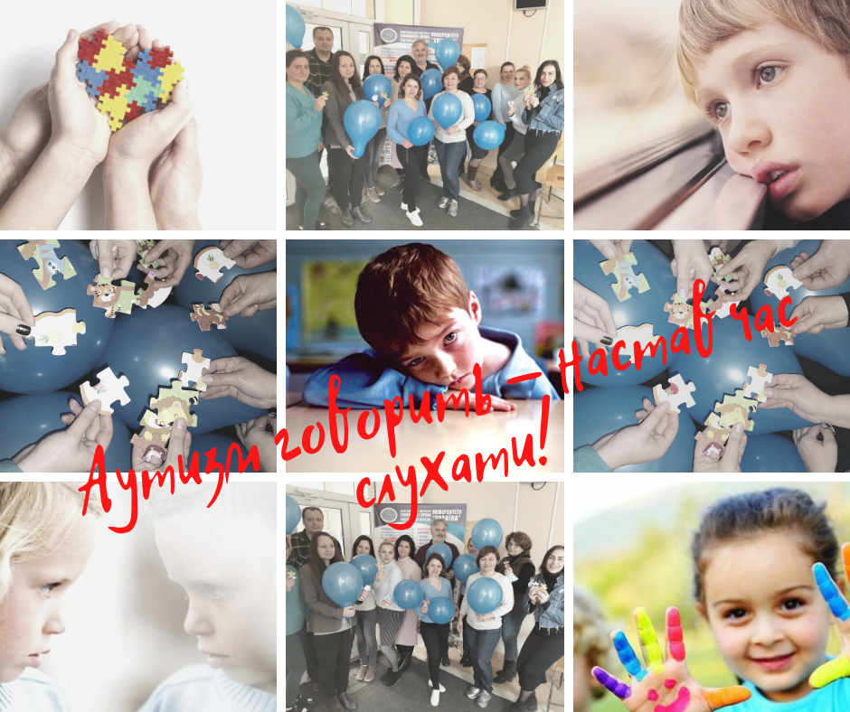

https://pl.uu.edu.ua/%d0%bc%d1%96%d0%b6%d0%bd%d0%b0%d1%80%d0%be%d0%b4%d0%bd%d0%b8%d0%b9-%d0%b4%d0%b5%d0%bd%d1%8c-%d1%83%d0%ba%d1%80%d0%b0%d1%97%d0%bd%d1%81%d1%8c%d0%ba%d0%be%d1%97-%d0%bc%d0%be%d0%b2%d0%b8/

МІЖНАРОДНИЙ ДЕНЬ УКРАЇНСЬКОЇ МОВИ
22/02/2021

Сьогодні на занятті з української мови студенти першого та другого курсів усіх спеціальностей Полтавського інституту економіки і права та Полтавського коледжу Університету «Україна» прослухали цікаву лекцію та переглянули презентацію про виникнення та розвиток Міжнародного дня рідної мови в Україні та світі.
Міжнародний день рідної мови – день, який відзначають щороку 21 лютого, починаючи з 2000 року. Про «підтримку мовного та культурного різноманіття та багатомовності» було оголошено на ХХХ сесії Генеральної конференції ЮНЕСКО, що проходила 26 жовтня – 17 листопада 1999 року в Парижі.
Міжнародний День рідної мови відносно молоде свято – до календарів усього світу воно ввійшло тільки у 1999 році. І в Україні воно також лише почало писати свою історію, хоча сама проблема української мови на українських землях нараховує кілька століть.
Соціальні функції мови надзвичайно широкі. Дехто вважає мову лише засобом порозуміння між людьми. Насправді ж цим не вичерпується її значення. У мові закодовує нація всю свою історію, багатовіковий досвід, здобутки культури, духовну самобутність.
Мова для кожного народу стає ніби другою природою, що оточує його, живе з ним всюди і завжди. Без неї, як і без сонця, повітря, рослин, людина не може існувати. Як великим нещастям обертається нищення природи, так і боляче б’є по народові зречення рідної мови чи навіть неповага до неї, що є рівноцінним неповазі до батька й матері.
Згадаймо слова В. Сосюри: “Без мови рідної, юначе, й народу нашого нема”. Рівень розвитку рідної мови є джерелом духовного розвитку народу. А на думку Є.М.Верещагіна і В.Г.Костомарова, “національна мова входить у поняття національної культури, бо природні умови, географічне положення, рівень і спеціалізація народного господарства, тенденція суспільної думки, науки, мистецтва – всі великі й малі особливості життя народу знаходять відбиття у мові цього народу”. Тому знати, берегти і примножувати рідну мову – це обов’язок кожної людини. Народ, який не усвідомлює значення рідної мови, її ролі в розвитку особистості, не плекає її, не може розраховувати на гідне місце в суцвітті народів.

https://pl.uu.edu.ua/%d1%89%d0%b8%d1%80%d0%be-%d0%b2%d1%96%d1%82%d0%b0%d1%94%d0%bc%d0%be-%d0%b2%d0%be%d0%bb%d0%be%d0%bd%d1%82%d0%b5%d1%80%d1%81%d1%8c%d0%ba%d0%b8%d0%b9-%d0%b7%d0%b0%d0%b3%d1%96%d0%bd-%d1%87%d1%83/

Щиро вітаємо волонтерський загін «Чуйні серця»
23/12/2020
Щиро вітаємо волонтерський загін «Чуйні серця» Полтавського інституту економіки і права Університету «Україна» з почесною нагородою – відзнакою Полтавського міського центру соціальних служб для сім’ї, дітей та молоді за активну волонтерську діяльність та участь в онлайн–фестивалі добрих справ «Я волонтер, і цим пишаюся!», на якому були презентовані результати роботи за останній рік.
Сьогодні наші волонтери долучилися до новорічної акції, яку ініціював Полтавський міський центр соціальних служб для сім’ї, дітей та молоді та підтримали волонтери навчальних закладів міста – вітання з новорічними святами дітей з тяжкою формою інвалідності. Волонтери завітали до будинків діток, зустрілися з їх батьками та рідними і через них передали діткам щирі вітання, новорічні солодкі подарунки та повітряні кульки.
Новорічний настрій має бути у кожного!
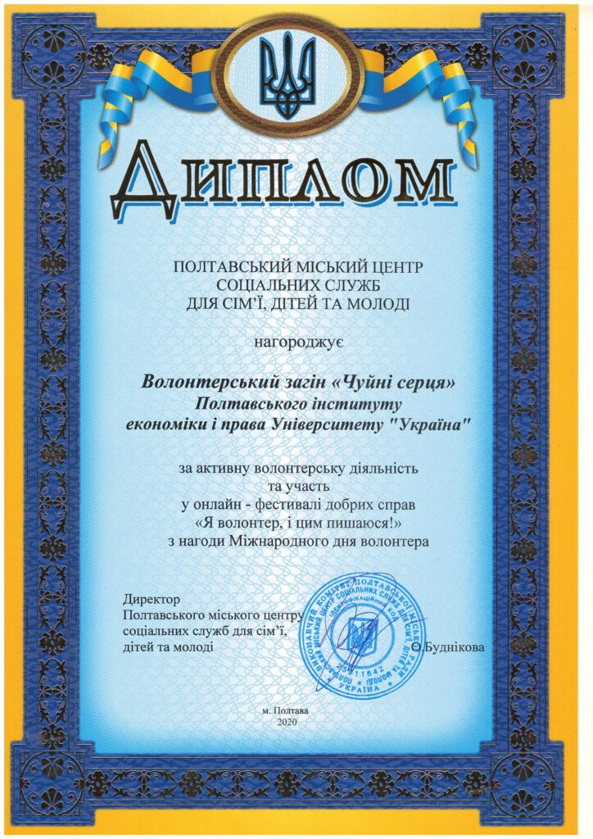

https://pl.uu.edu.ua/%d0%b4%d0%be%d0%bb%d1%83%d1%87%d0%b8%d0%bb%d0%b8%d1%81%d1%8c-%d0%b4%d0%be-%d0%b2%d1%81%d0%b5%d1%83%d0%ba%d1%80%d0%b0%d1%97%d0%bd%d1%81%d1%8c%d0%ba%d0%be%d0%b3%d0%be-%d0%b4%d0%b8%d0%ba%d1%82%d0%b0/

Долучились до Всеукраїнського диктанту єдності
10/11/2020

Студенти та викладачі Полтавського інституту економіки і права та Полтавського коледжу Університету «Україна» 9 листопада відсвяткували День української мови та писемності. Карантин, похмурий ранок не завадили зібратись в актовій залі та дистанційно для написання ХХ ювілейного диктанту.
Диктант було присвячено темі актуальності книжок та їхній перевазі над електронними носіями.
І студенти, і викладачі були раді бачити один одного хоча б дистанційно і з нетерпінням чекають на текст диктанту, щоб перевірити власні знання.
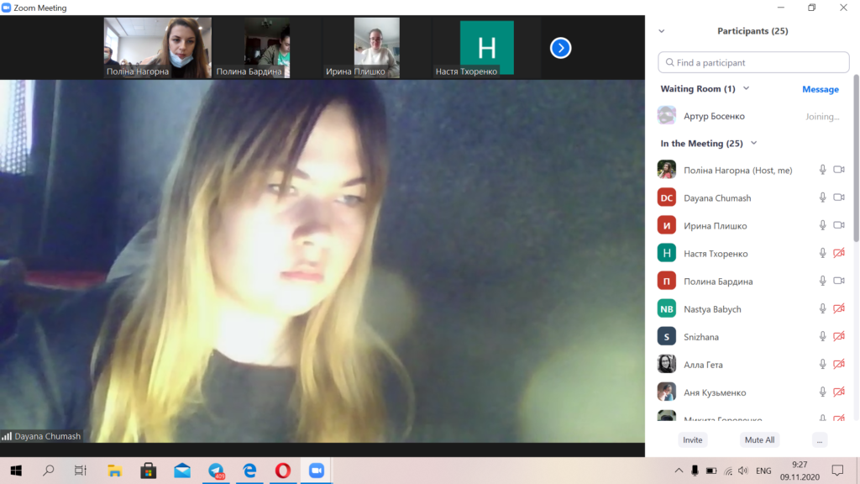
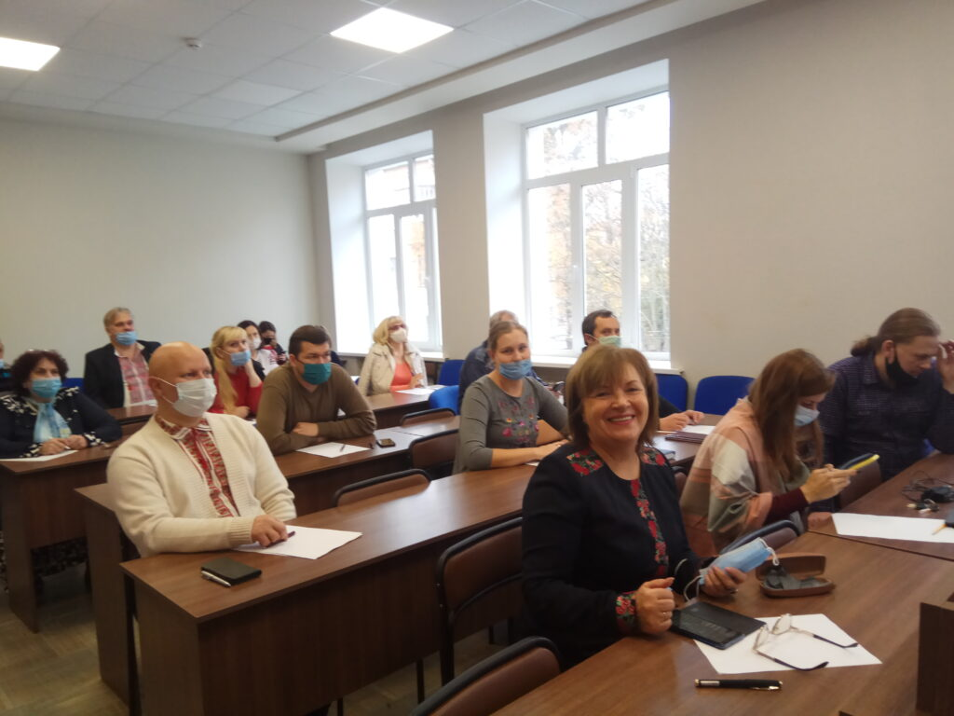
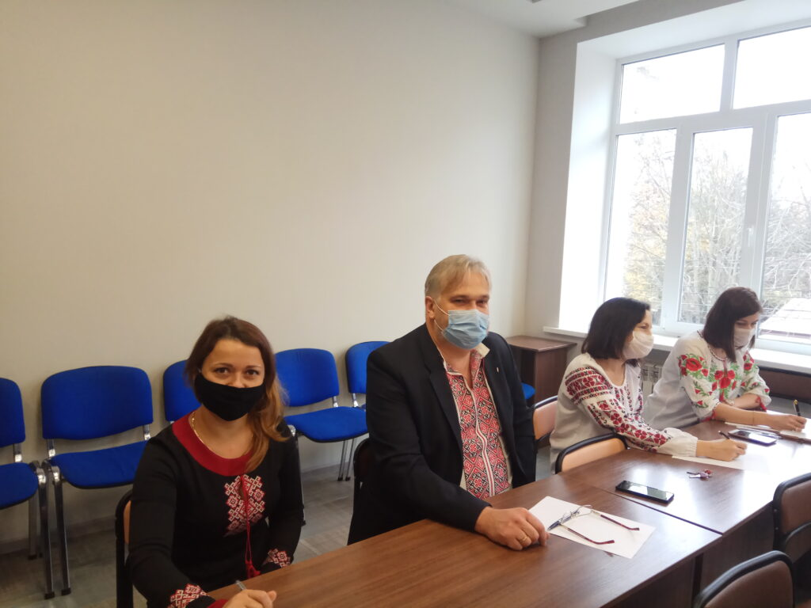

https://pl.uu.edu.ua/%d0%bc%d0%be%d0%b2%d0%b0-%d0%b2%d0%b1%d1%80%d0%b0%d0%bd%d0%bd%d1%8f-%d0%b4%d1%83%d1%88%d1%96-%d1%86%d0%b5-%d1%82%d0%b5%d0%bc%d0%b0-%d0%b3%d0%be%d0%b4%d0%b8%d0%bd%d0%b8-%d1%81/

«МОВА – вбрання душі – це тема години спілкування студентів спеціальності «Спеціальна освіта»
03/03/2020

«Без любові до рідного слова, не може бути ні всебічної людської вихованості, ні духовної культури… Мовна культура – це живодайний корінь культури розумової, всього розумового виховання, високої справжньої інтелектуальності», – вважав В.О.Сухомлинський.
Мова людини – найвищий ступінь її національної самоіндентифікації. Коли зникає мова, зникає народ. Доки жива мова – живий і народ. До нас вона промовляє могутнім, рідним, чарівним словом. Найбільше, найдорожче добро в кожного народу – це його мова, його багата скарбниця, в яку народ вкладає і своє життя, і свої сподівання, і розум.
Складний шлях пройшла рідна мова: казки, думи, приказки, порівняння – тут мудрість народу, його душа. Наше завдання – розвивати інтелект через силу слова. Яка у нас мова – так нас і оцінюють люди, наш розум, культуру, виховання. Мову свою треба любити – душею, серцем. Мова – дзеркало душі, її перлина, її вбрання, скарб, без якої людина не може прожити. Треба розмовляти правильно, вишукано, щоб всім хотілося її знати.
Цю ідею намагалися студенти реалізувати на «поетичному зорепаді» – «Мова – вбрання душі». Прологом стали лінгвомеседжі «Перлина душі – наша мова і слово». Серед них висловлювання про мову Т.Г.Шевченка, В.Сосюри, Д.Білоуса та ін. А далі, дійсно, пішов «поетичний зорепад» на тему: «Малюємо словом свою Україну і мову її солов»їну». Звучали вірші про красу рідного слова, які посідають одне з найчільніших місць у скарбниці нашого народу М.Рильського, Л.Костенко, О.Забужко, І.Багряного, М.Лотоцького, Н.Красоткіної на ін. В кожному вірші, за словами М.Гоголя, звучали що «не звук, то й подарунок, все крупно, зернисто, як самі перла». В цьому зорепаді взяли участь всі учасники заходу.
Тепло зустріли студенти сценку «Баби Параска і Палажка на святі рідної мови». Одна з героїнь звертається до читачів сокровенними словами: «Мова моя – найкраща для мене з усіх мов. Люди! Вивчайте, збагачуйте нашу мову». Цю сценку підготували студенти: К.Рибакова та В.Тушна (СПО-19-1)
Велику цікавість викликали «лайфхаки українською» на тему: «Говоримо правильно». Це корисні поради, що спрощують процес досягнення мети: як використовувати кличний відмінок (діалог вдало виконали студенти К.Рибакова і М.Ткач). Лайфхак «Фемінітиви» спрацював і як метод навчання,що дозволив одразу здобути знання про назви жіночих професій в українській мові: «фотографиня», «критикеса», «продюсерка» та ін. Творчо виконали це завдання і засвідчили, що жінки рівні в правах з чоловіками, студентки групи ЗСПО-18-1 С.Біліченко, В.Юренко., І.Говорун.
Емоційно виконувалися на заході й вправи на тему: «Розмовляти рідною мовою, це саме, що й дихати». Кожен учасник висловлював свої аргументи, добирали слова в риму до віршів, ставили наголоси в складних випадках, рятували слова від суржиків.
Мова наша – це музика душі, її вбрання. І раптом прозвучали живі акорди фортепіано у виконанні К.Рибакової, яка виконувала українську народну пісню: «Ой під вишнею, під черешнею». І миттєво з»явилися на сцені чарівні Світлана Біліченко і Олексій Стеценко. Зал вибухнув дружніми оплесками за цю прекрасну танцювальну імпровізацію під звуки української народної пісні.
Акордом заходу стало цікаве відео гурту ТНМК «Історія України за 5 хвилин». Перед очима за лічені хвилини промайнула історія нашої держави – «строката, яскрава», в якій виховали мову «як твердую крицю». Українцям є чим пишатися. А що буде далі – залежить від кожного з нас.
Всі ці складові заходу дозволили побудувати ефективний діалог на шляху до того, щоб прозвучала відповідь: «Чому я люблю українську мову? Люблю тому, що мова ця моя».
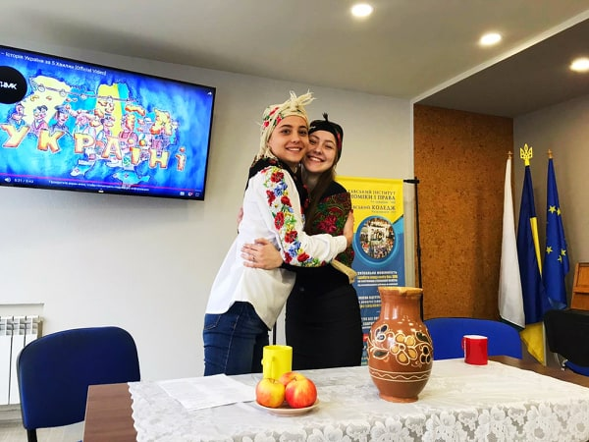

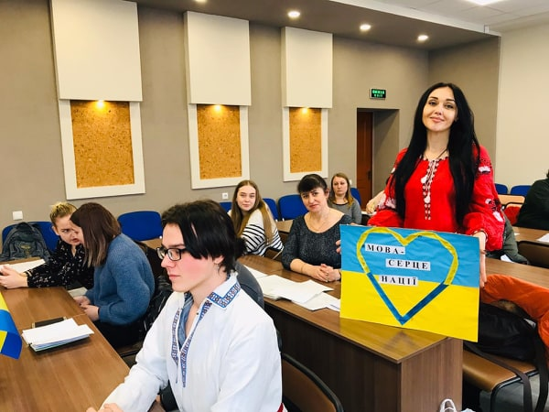
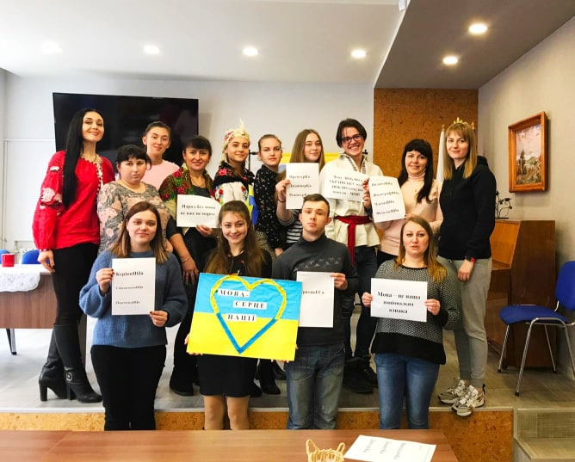
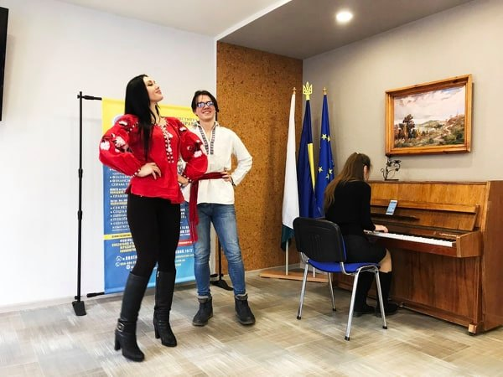

https://pl.uu.edu.ua/%d1%81%d1%82%d1%83%d0%b4%d0%b5%d0%bd%d1%82%d0%b8-%d1%81%d0%bf%d0%b5%d1%86%d1%96%d0%b0%d0%bb%d1%8c%d0%bd%d0%be%d1%81%d1%82%d1%96-016-%d1%81%d0%bf%d0%b5%d1%86%d1%96%d0%b0%d0%bb%d1%8c%d0%bd%d0%b0/

Студенти спеціальності 016 «Спеціальна освіта» мандрували у мовне царство напередодні дня української писемності та мови
11/11/2019

«В океані рідного народу відкривай духовні острови» – такою була тема заходу. Він розпочався поетичним твором «Молитва до мови»: «Мово! Ти наш вогонь на темнім полі битви. Невинна кров пролита в боротьбі. Тебе вкладаєм тихо до молитви. І за спасіння дякуєм тобі.»
Наша мова як головна ознака етносу пережила за чотири століття безліч утисків і знущань. Сьогодні українська мова визнана однією з найкрасивіших у світі мов за мелодійністю – ІІ місце, за красою лексики – ІІІ місце. Зараз вона посідає 26 місце у світі за кількістю її носіїв. 45 млн. людей сьогодні говорять українською.
Саме з праці Нестора – Київського літописця, письменника агіографа «Повість минулих літ» починається писемна українська мова, День якої відзначається в Україні з 1997 р. 9 листопада.
Стало традицією в інституті відзначати Несторів день. Цього року студенти «мандрували» в світ мови, яка так багата на цікавинки: її історія, шляхи розвитку, семантика, особливості, відмінності, зв’язок з іншими дисциплінами. Вамого прозвучала інформація про українську мову в цифрах і фактах (студенти ІІ, ІV курсу спеціальності СПО – Тушна В., Бойко А., Зубань О., Кондратенко В., Головня Д., Хмеленко Д.).
Велично звучав вірш-рекордсмен «Заповіт» Тараса Шевченка, який перекладався 150 разів на різні мови світу. Прослухали учасники заходу і аудіозапис української народної пісні «Дунай, Дунай, чому смутен течеш»?, яка вважається найстарішим відомим текстом української пісні.
Цікавими були відповіді студентів Бабич А., Барабаш І., Лядавської Т., Руссу А., Лісовець М., Гожого Р., Нагайник С. (факультет правознавства та фінансів) у бліц-інтервю: «Що я можу зробити для рідної мови»? Перш за все – «вивчати її»; «не боятись заглядати у словник», як казав колись М. Рильський; «звертатись до класиків української літератури, сучасних письменників»; «розвивати усне мовлення».
Великий інтерес у студентів викликало «лінгвістичне асорті». Це – гумористичні діалоги про мову, цифрові вірші, синоніми до слів «бити», «горизонт»; походження назв українських місяців, псевдоніми відомих поетів, письменників; використання фразеологізмів; паліндромів.
В руках студентів були плакати, які свідчили про їх відношення до рідної мови і бажання вдосконалюватись: «плекаймо рідну мову», «любімо рідну мову», «спілкуймося рідною мовою», «вивчаймо її», «мова – ДНК нації».
«Це голос нашої молоді, наше майбутнє, яка вірно визначає пріоритети в загальнолюдських цінностях» – було заключним словом викладача кафедри правознавства Кравченко А.П.
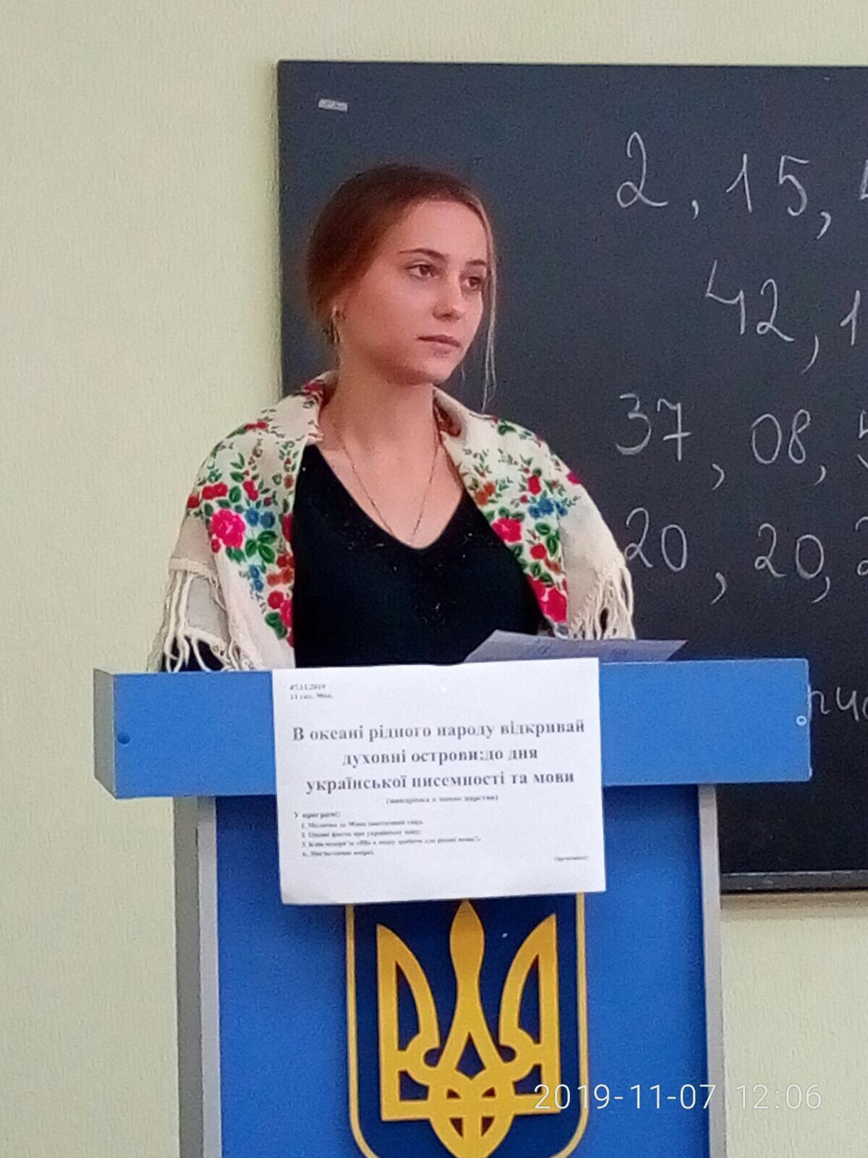
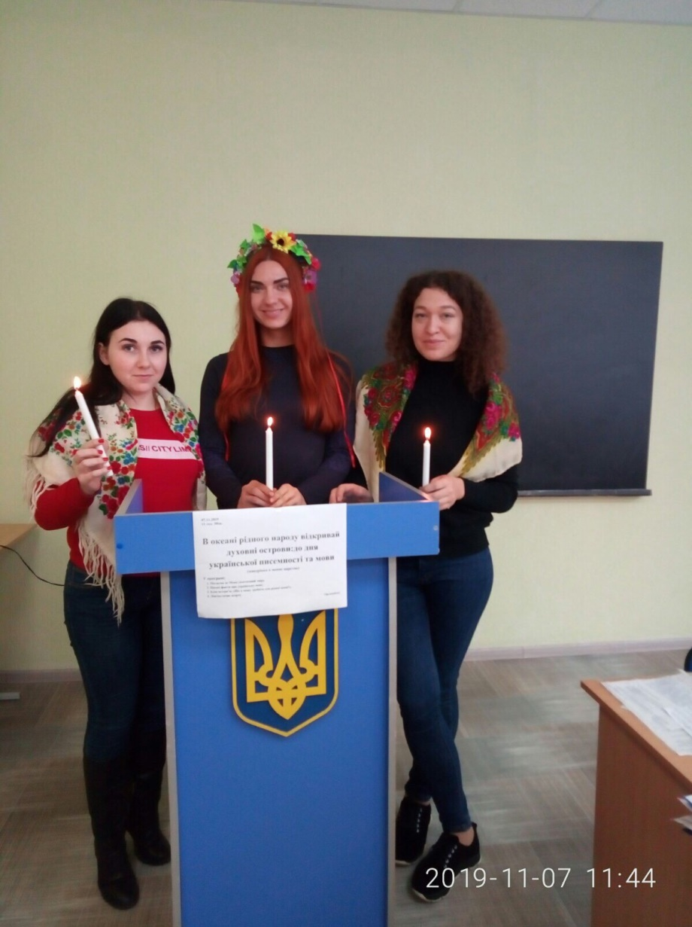
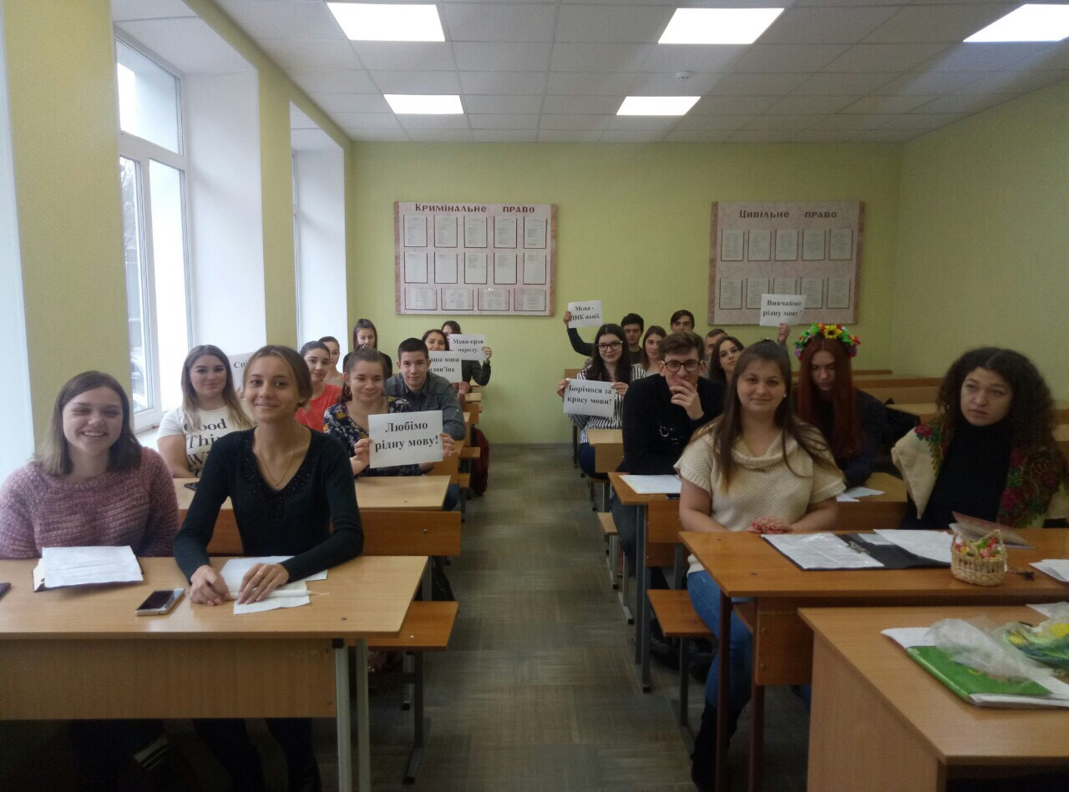

https://pl.uu.edu.ua/%d0%b4%d0%b5%d0%bd%d1%8c-%d0%bf%d1%80%d0%b0%d1%86%d1%96%d0%b2%d0%bd%d0%b8%d0%ba%d1%96%d0%b2-%d0%be%d1%81%d0%b2%d1%96%d1%82%d0%b8/

День працівників освіти
08/10/2019

З Днем працівників освіти привітали викладачів студенти в Полтавському інституті економіки і права та Полтавському коледжі Університету «Україна»!
З вітальним словом до науково-педагогічного складу звернулася директор інституту Надія Семенівна Мякушко, яка наголосила на тому, що це свято об’єднує всіх тих, хто відкриває двері молоді у квітучий сад знань, науки та мудрості: «У день свята щиро дякую Вам за добросовісне служіння обраній справі, невтомний творчий пошук, самовідданість, високий професіоналізм та життєву мудрість!».
Студенти побажали викладачам успіхів у благородній педагогічній діяльності, нових творчих знахідок, міцного здоров’я, творчої енергії та людської поваги.
Розпочали урочистості під чудову музику вальсу «Де ти тепер» у виконанні Квітки Цісик. Студенти запрошували викладачів на вальс…
А ще студенти співали, виконували фортепіанну музику, танцювали сучасні танці.
Нехай ніколи не згасає світло Вашої душі, тепло Вашого серця до улюбленої професії! Хай кожен Ваш день повниться новою радістю та перемогою, хай здійснюються Ваші плани в ім’я щасливого майбутнього України і нашого Університету!
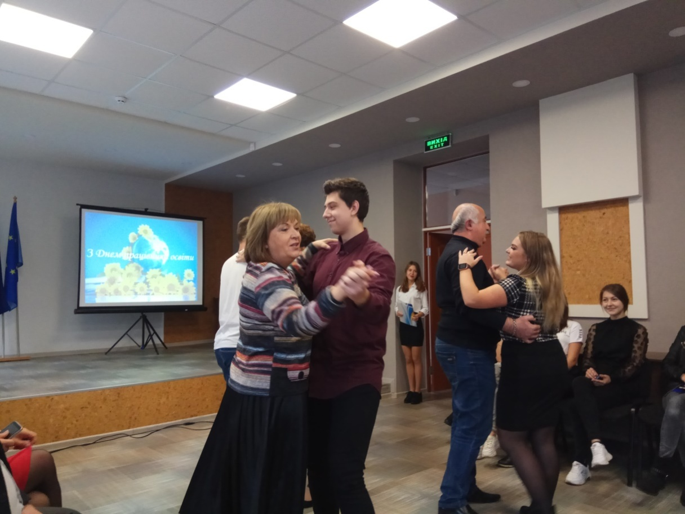
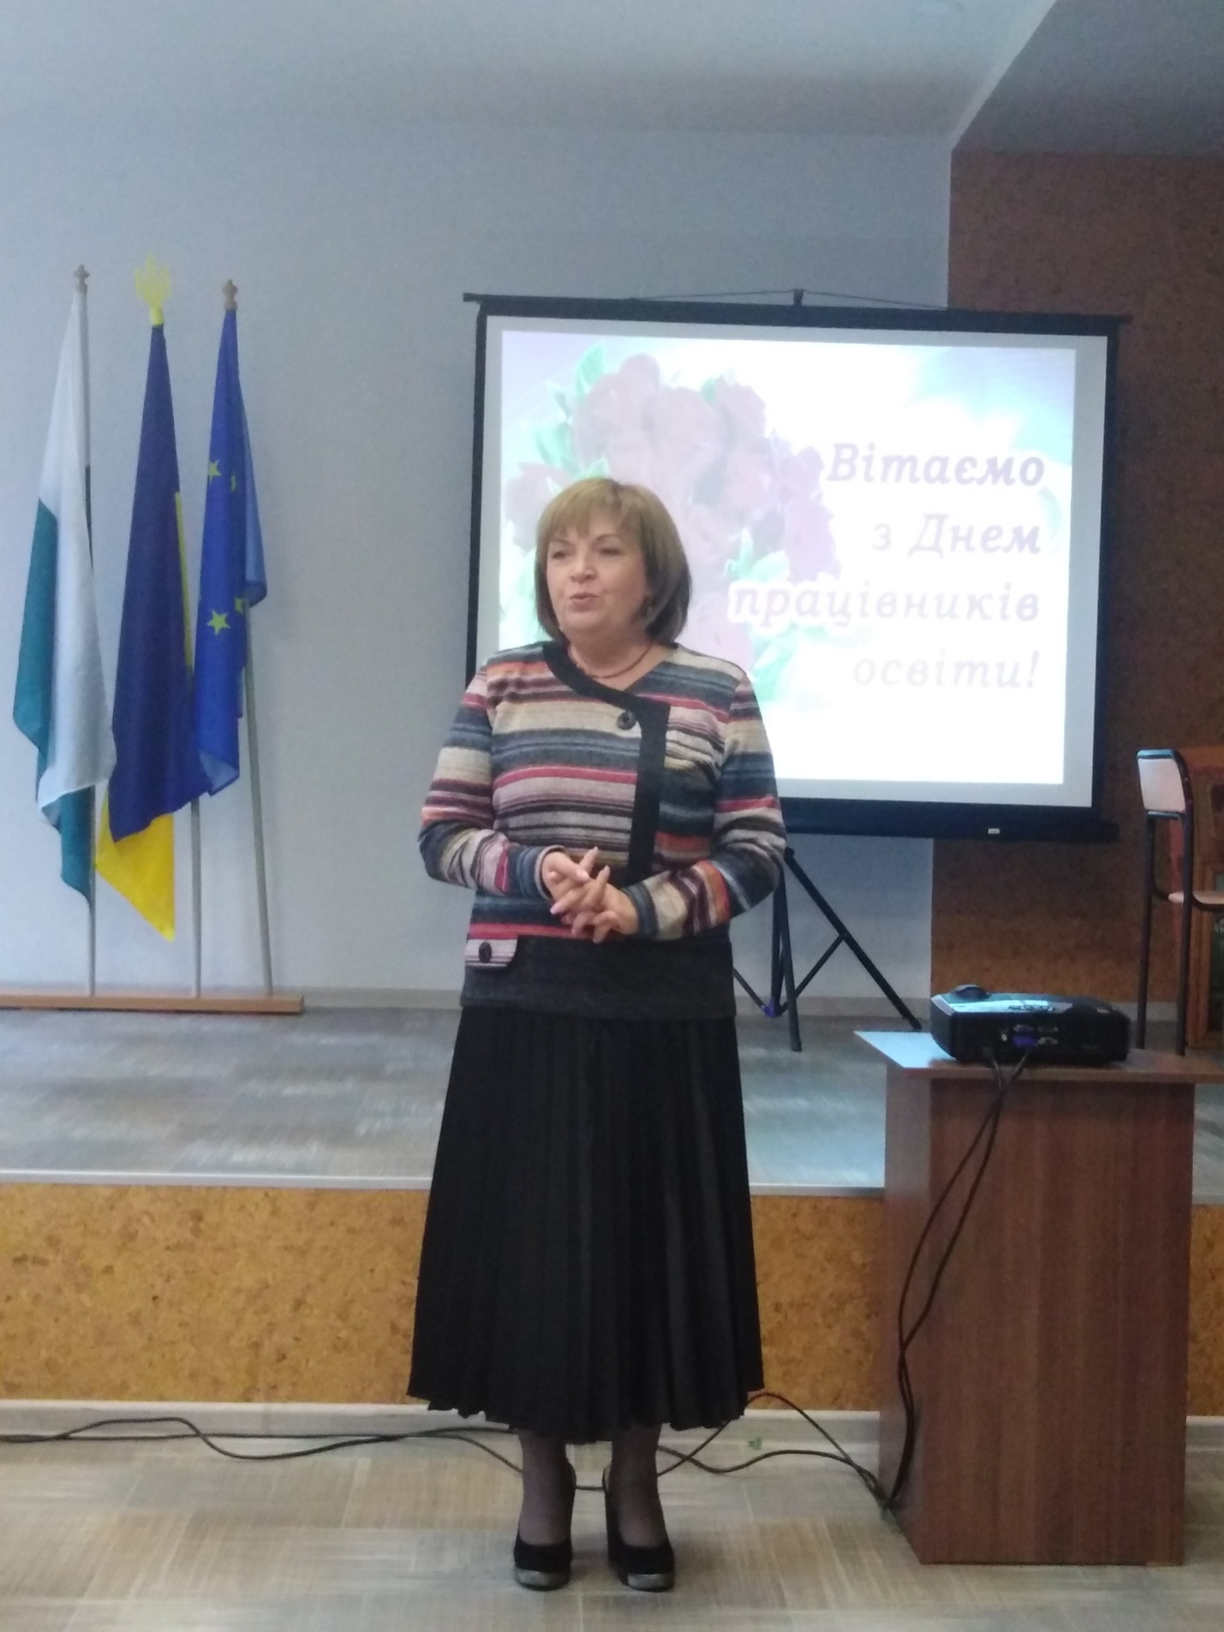

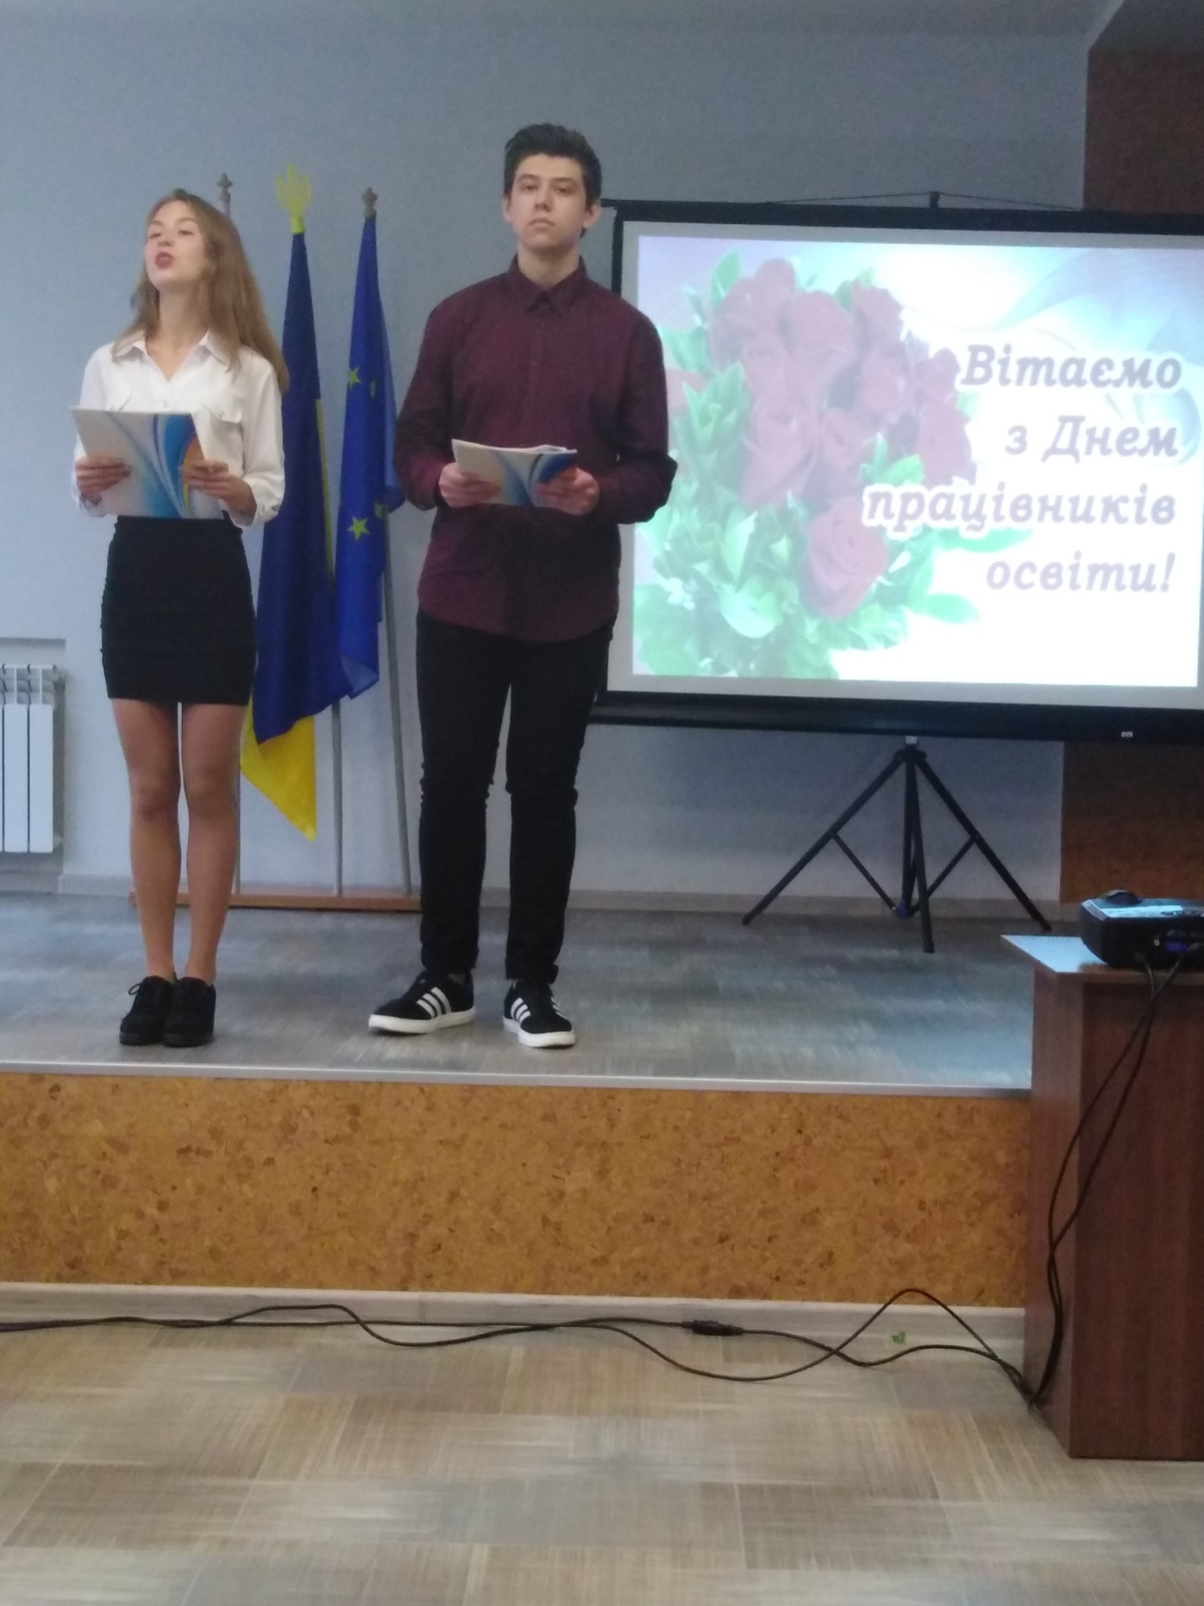
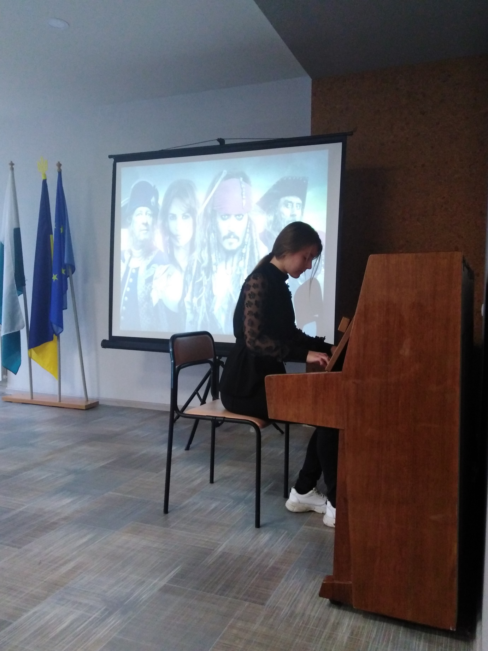

https://pl.uu.edu.ua/ii-%d0%b5%d1%82%d0%b0%d0%bf-xviii-%d1%81%d0%bf%d0%b0%d1%80%d1%82%d0%b8%d0%ba%d1%96%d0%b0%d0%b4%d0%b8-%d1%83%d0%bd%d1%96%d0%b2%d0%b5%d1%80%d1%81%d0%b8%d1%82%d0%b5%d1%82%d1%83-%d1%83%d0%ba%d1%80/

II етап XVIII СпартикіадиУніверситету «Україна»

01/10/2019
Студетська спартакіада – чудова нагода позмагатися, проявити себе, добре провести час, можливість насолодитися, як активною участю, так і жаданою премогою!
28 вересня 2019 року в Київському гідропарку відбувся II етап XVIII Спартикіади Університету «Україна».
На відкритому стадіоні відбулася гра з футболу серед студентів Університету «Україна». У запеклій та безкомпромісній боротьбі II почесне місце посіла збірна команди футболістів Полтавського інституту економіки і права: Черепенко Владислав, Омелич Олександр, Гожий Роман, Оверченко Ярослав, Мельніков Олександр, Левонтінцев Фелікс. Наших спортсменів підтримувала велика кількість вболівальників, які стали свідками того, як футболісти до останнього боролися за те, щоб одержати перемогу і порадувати всіх присутніх щасливими миттєвостями!
Проводилися особисто-команді змагання із кросового бігу на дистанції 1 км серед дівчат та 3 км серед юнаків. Бойовий дух учасників надихнув на перемогу, і ось результат – в особисто-командному забігу III почесне місце посіла команда Полтавського інстуту економіки і права: Лядавська Тетяна, Руссу Анастасія, Горовенко Микита.
У центрі службово-прикладних видів спорту відбулися змагання з козацького гарту. Переможцем в особистому заліку серед юнаків став Юхта Едуард, який виборов I місце за згинання і розгинання рук в упорі лежачи та II місце за метання учбової гранати в ціль.
Найбільшу кількість перемог в армспорті серед особистого заліку отримав – Рябокінь Антон, який посів: І і ІI місця в ваговій категорій 75 кг на праву і ліву руку та I і II місце в ваговій категорій 85+.
Вітаємо наших переможців та бажаємо подальших спортивних досягнень!

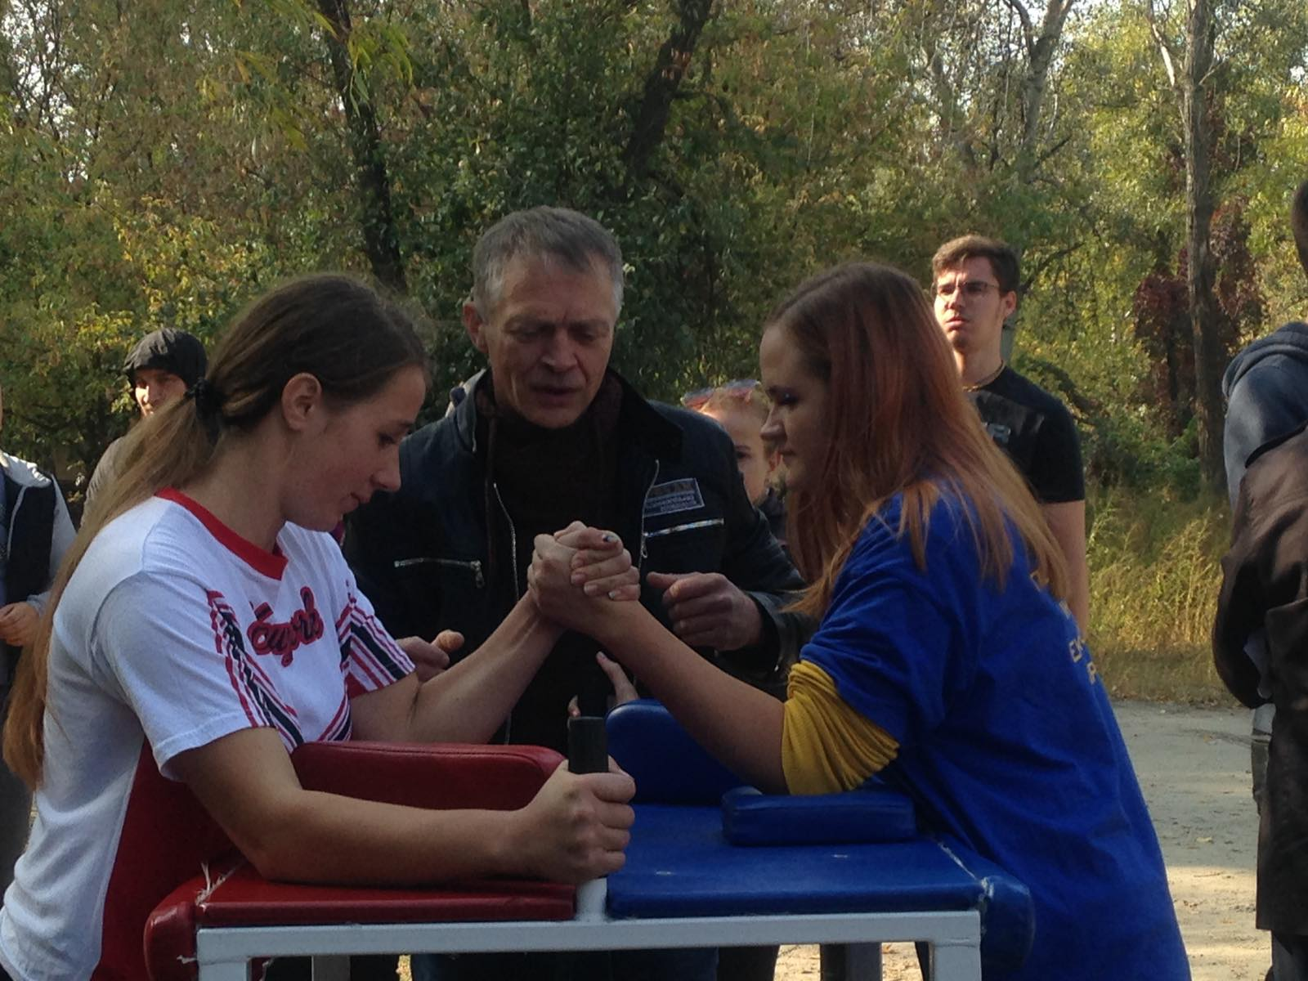
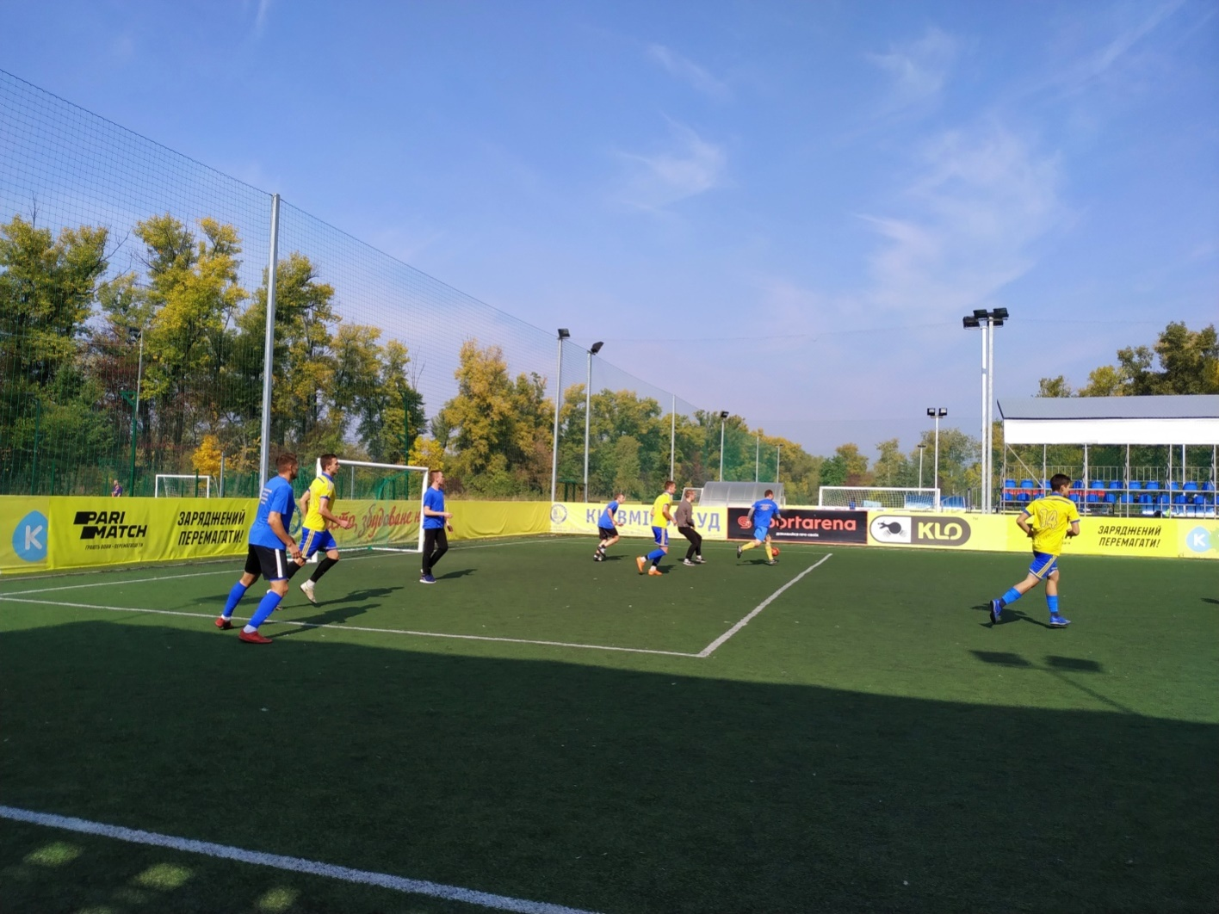
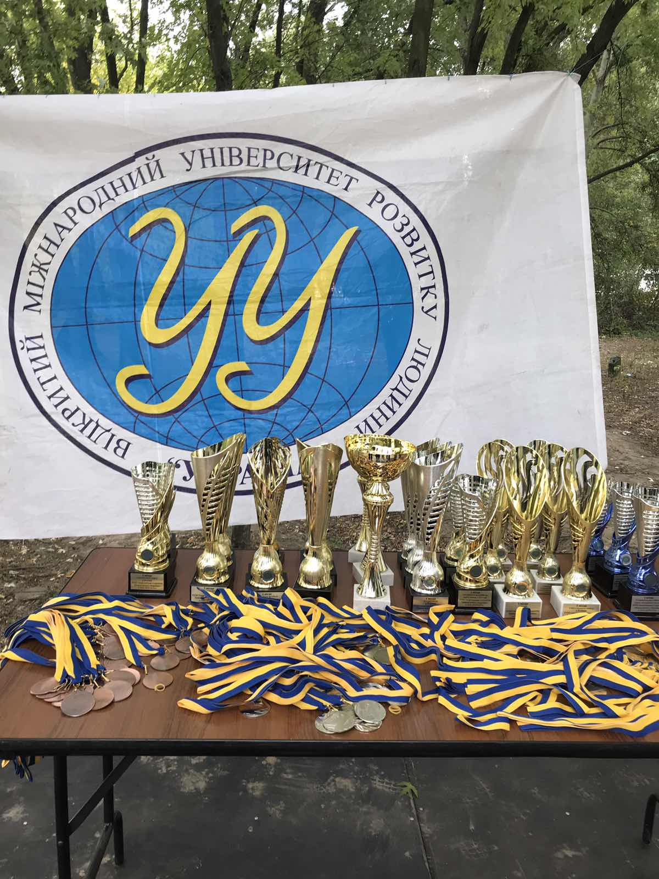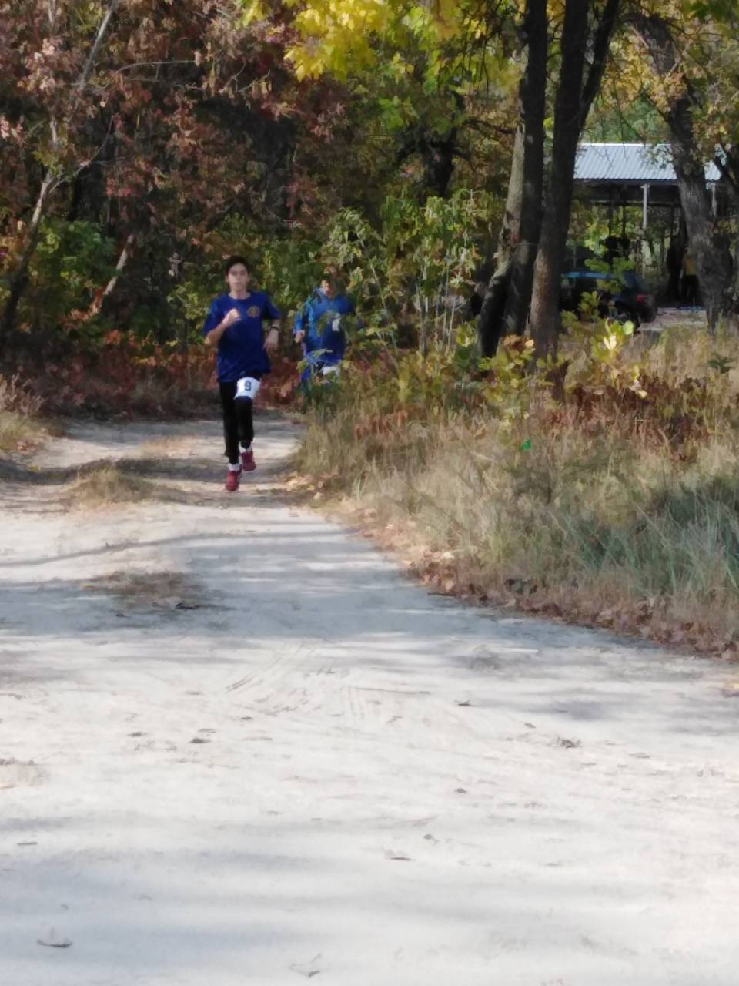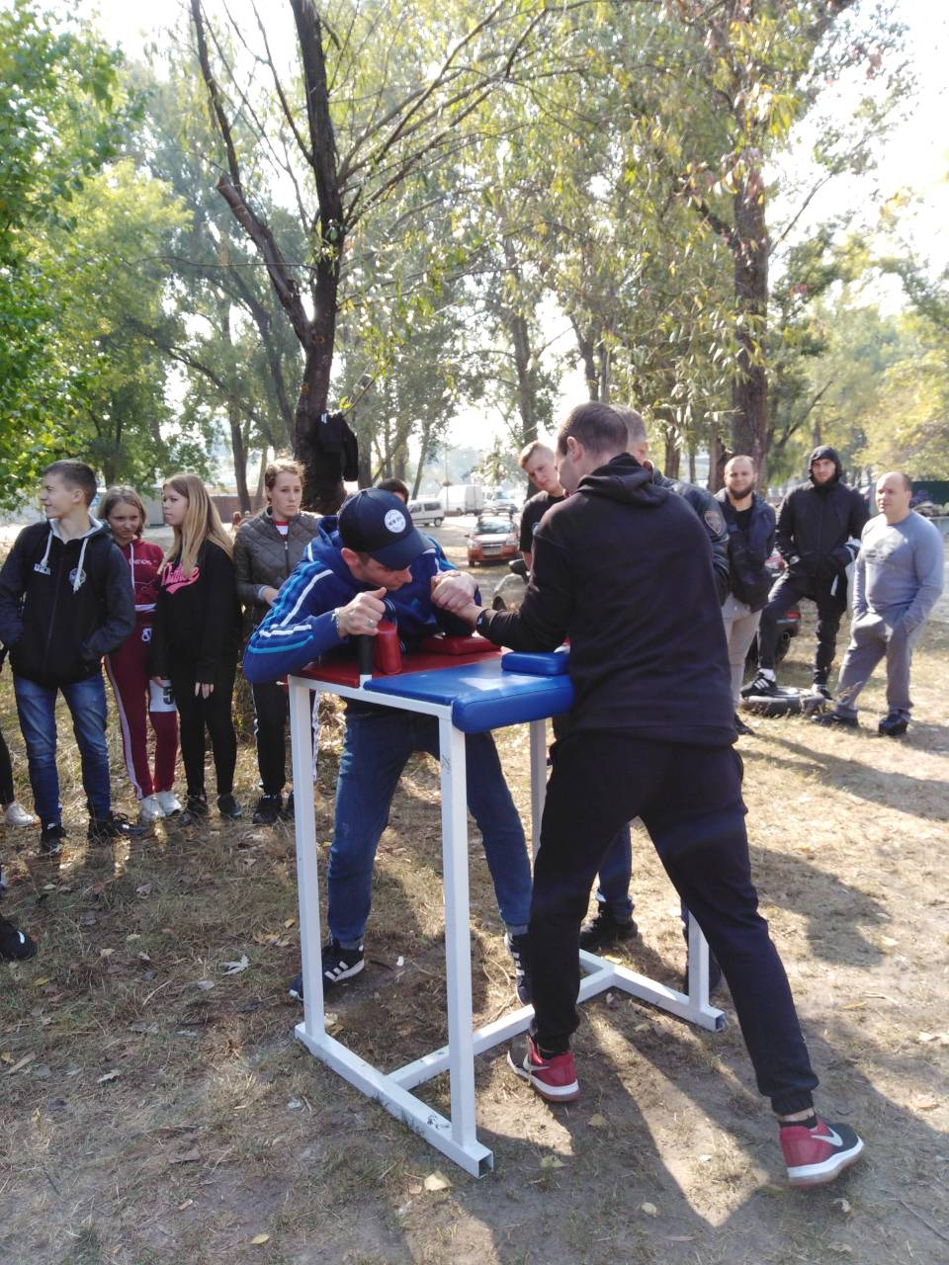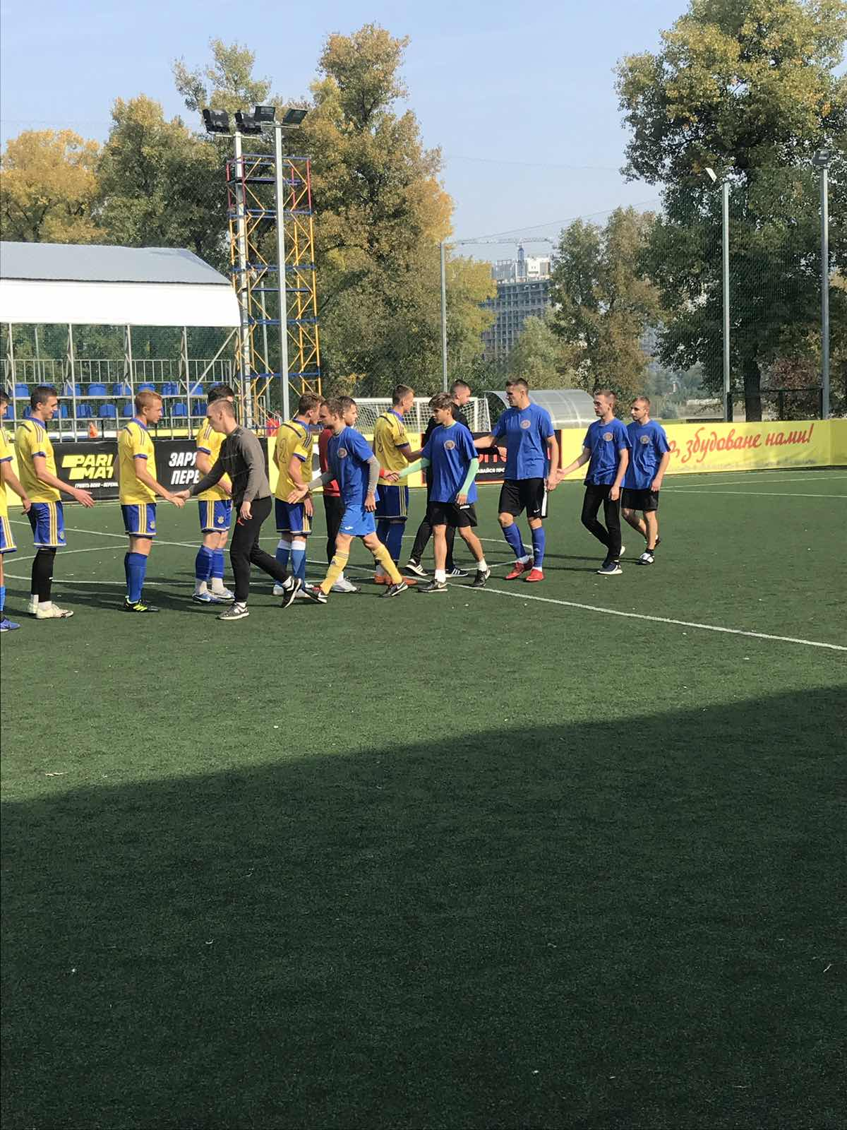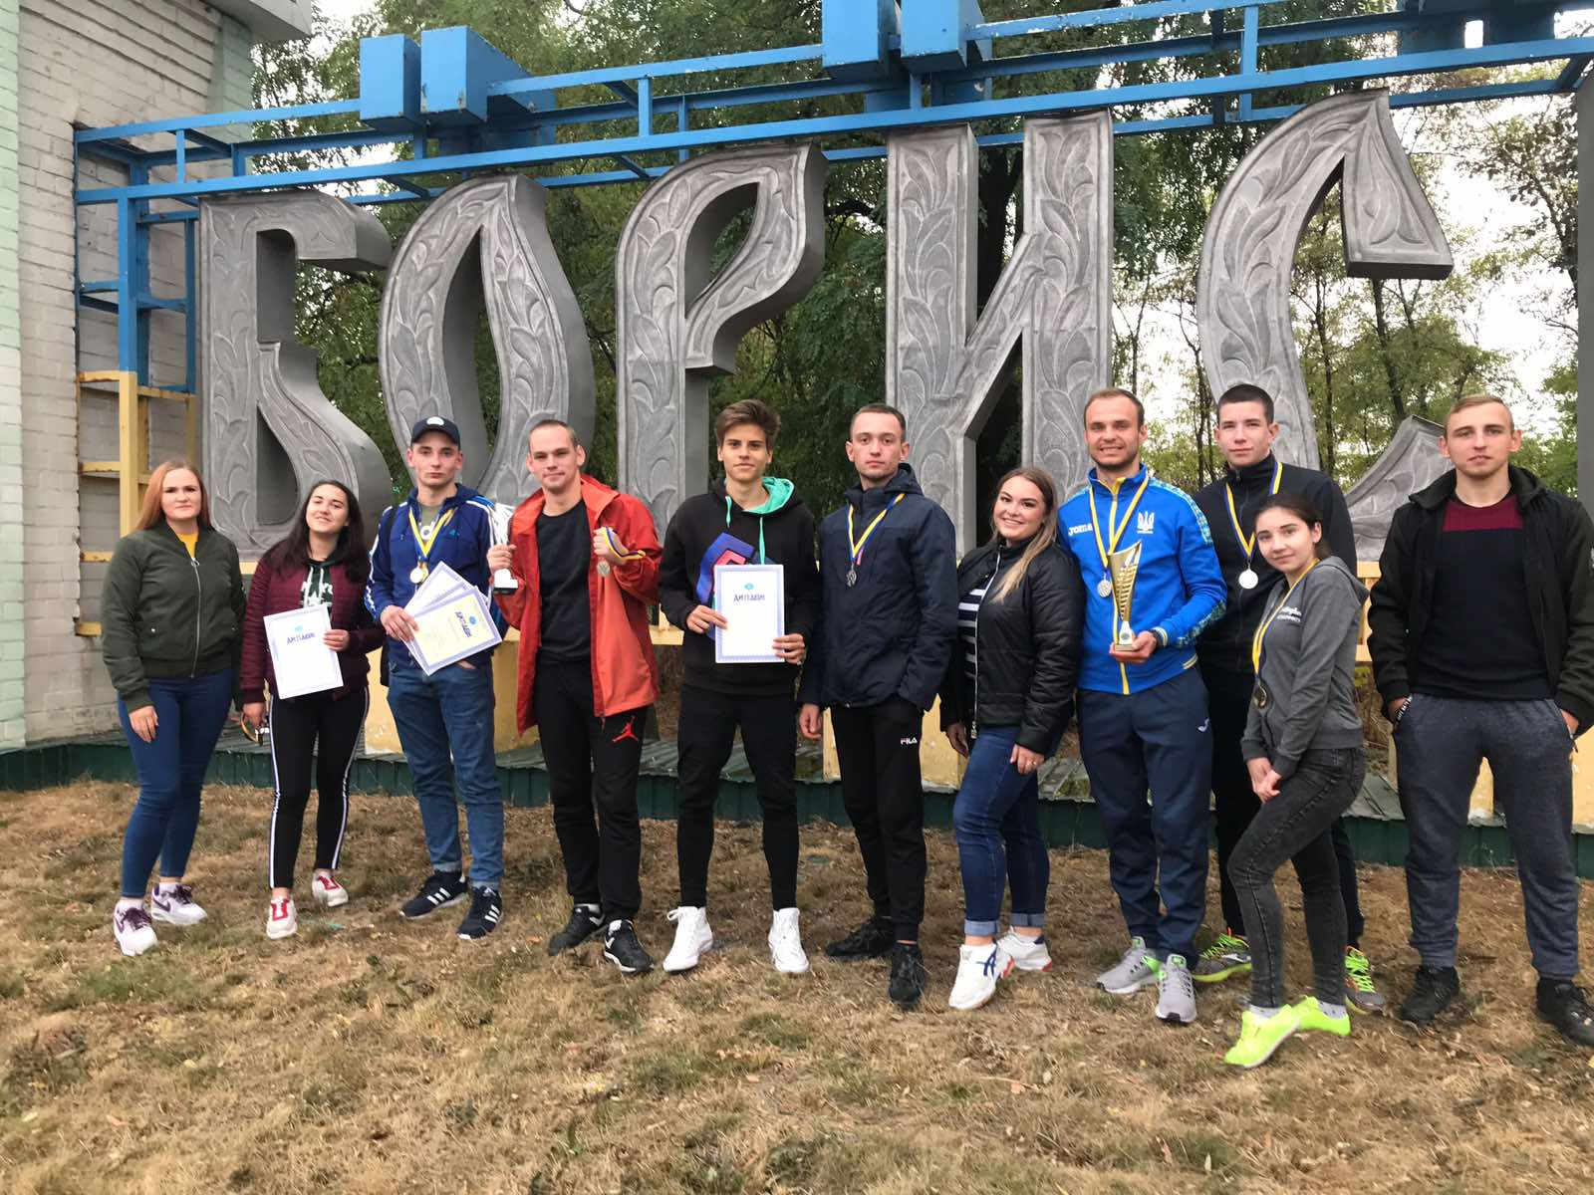
https://www.facebook.com/650824008638498/videos/295528998035081

15 травня 2019 г. ·

Сьогодні студентський загін "Волонтерський компас" Полтавського інституту економіки і права і Полтавського коледжу Університету "Україна" приєднався до загальноміського інклюзивного свята "Без бар'єрів", яке проводилось в Корпусному парку до Міжнародного дня боротьби за права людей з інвалідністю

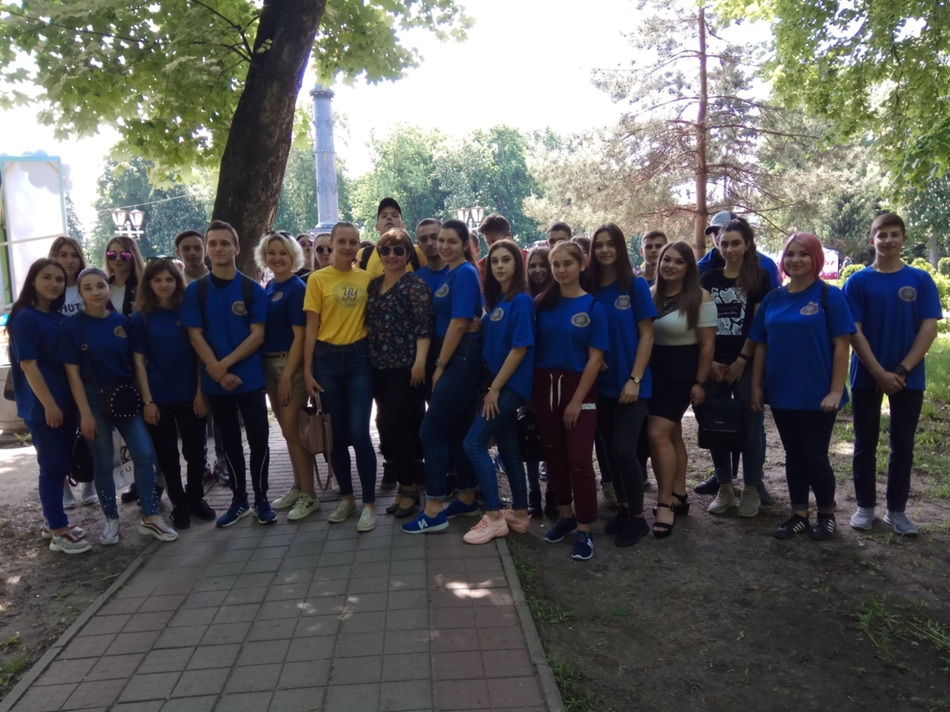

https://pl.uu.edu.ua/%d0%bd%d0%b0%d0%bf%d0%b5%d1%80%d0%b5%d0%b4%d0%be%d0%b4%d0%bd%d1%96-%d0%b2%d1%81%d0%b5%d1%81%d0%b2%d1%96%d1%82%d0%bd%d1%8c%d0%be%d0%b3%d0%be-%d0%b4%d0%bd%d1%8f-%d0%b7%d0%b4%d0%be%d1%80%d0%be%d0%b2/

Напередодні Всесвітнього дня здоров’я студенти спеціальності «Спеціальна освіта» дізнавалися про головний скарб життя – здоров’я на черговій годині спілкування на тему «Сучасна мода одна – здоров’я»
05/04/2019

Вчений І.П. Павлов стверджував: «Здоров’я – це безцінний дар природи, воно дається на жаль, не навіки, його треба берегти…» і залежить від самої людини, від її способу життя.
Кожного року дедалі більше свідомої, прогресивної молоді спрямовує зусилля на збереження, зміцнення здоров’я. Адже саме здоров’я є найбільшою цінністю у житті. Молодь сьогодні слідкує за модними тенденціями. Сучасна мода одна – це здоров’я. Бути здоровим – модно, стильно, красиво, класно.
Студенти груп 11СО, 21 СО ,41ФР, 21 СОз шукали чарівний ключ, що називається здоров’ям. До їх послуг був організований захід на тему «Сучасна мода одна – здоров’я».
«Мозковий штурм» на тему «Здоров’я – це…» дав відповіді мудрими думками славетних людей: Авіцени, М. Амосова, П. Брегга, Сократа, Шопенгауера та інші.
Участю у валеологічному турнірі «Здоров’я дорожче за золото» учасники заходузасвідчили свої знання в галузі валеології, психології (Ведучі: Логвіненко В., Овчаренко А., Рибак А.). Цікавою було рубрика «Фітнес для мозку». Студенти Даниленко В., Тушна В. (гр. 11СО та 21СО) продемонстрували це відповідними вправами.
Сутність здорового способу життя була розкрита у форматі грунтовної презентації. Зацікавила студентів рубрика «Цікаве про здоров’я» (як зняти стрес; не боятись публічного виступу; зняти деякі види болю; швидко заснути) та ін.
Прикрасила полілог поетична сторінка рядки із поезії Н. Красотніної «Здоров’я – найбільша цінність у житті» (Георгієвська В.гр. 11СО. Подарувала краплинку здоров’я пісня, яку виконала (жестовою мовою) Омелич Жанна. Міні-сцена у виконанні Малетич Я., Левонтівцева Ф. «Наше життя в наших руках» стала епілогом в пошуку знань, які, безумовно, допоможуть приймати правильні рішення, долати труднощі, формувати, зміцнювати, берегти своє здоров’я, вдало обходити підводні рифи й течії, якими сповнене «життєве море». Хай щастить всім на шляху до власного здоров’я!

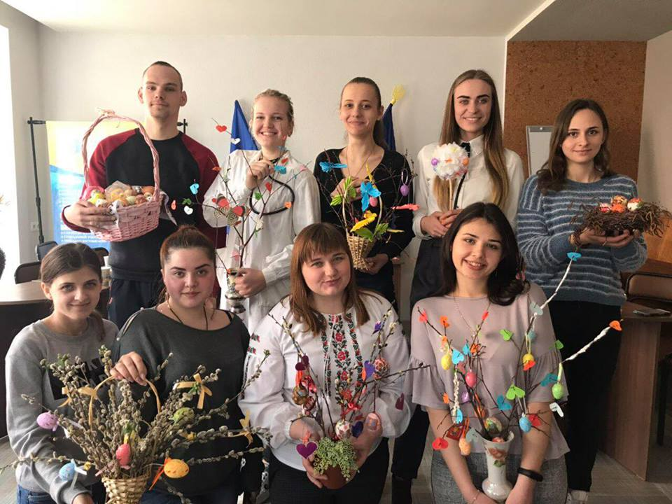

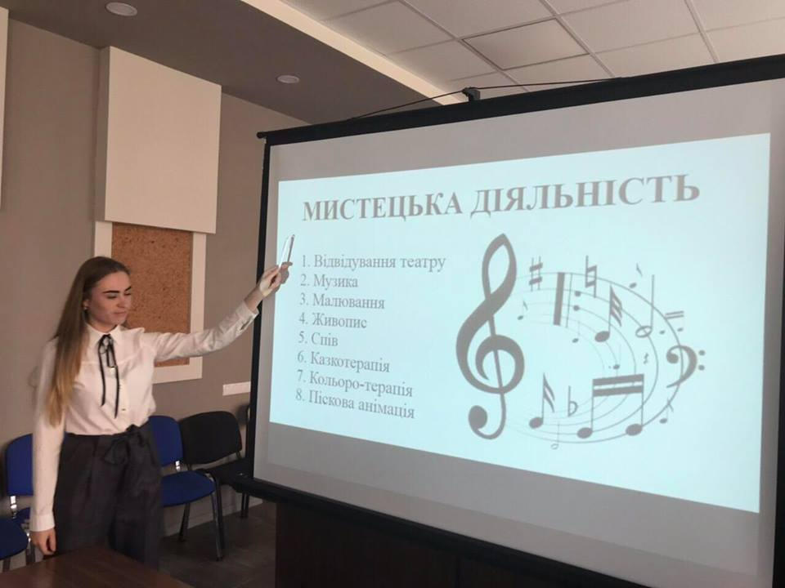
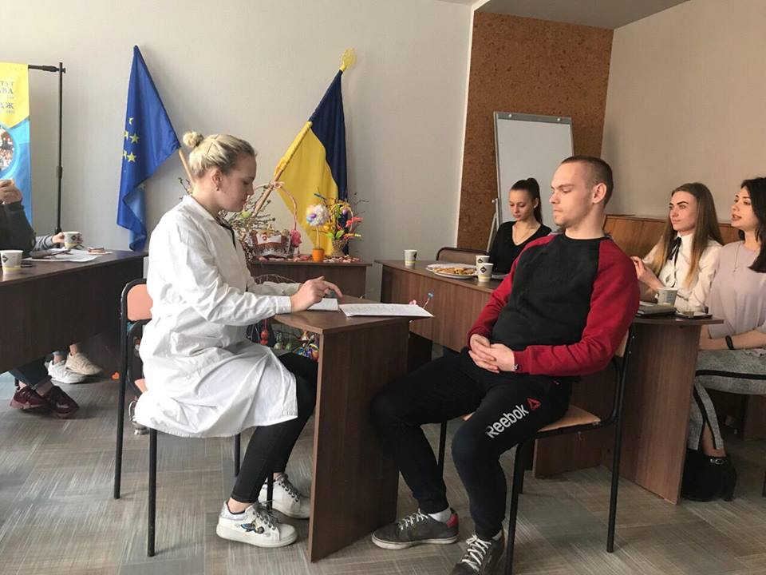
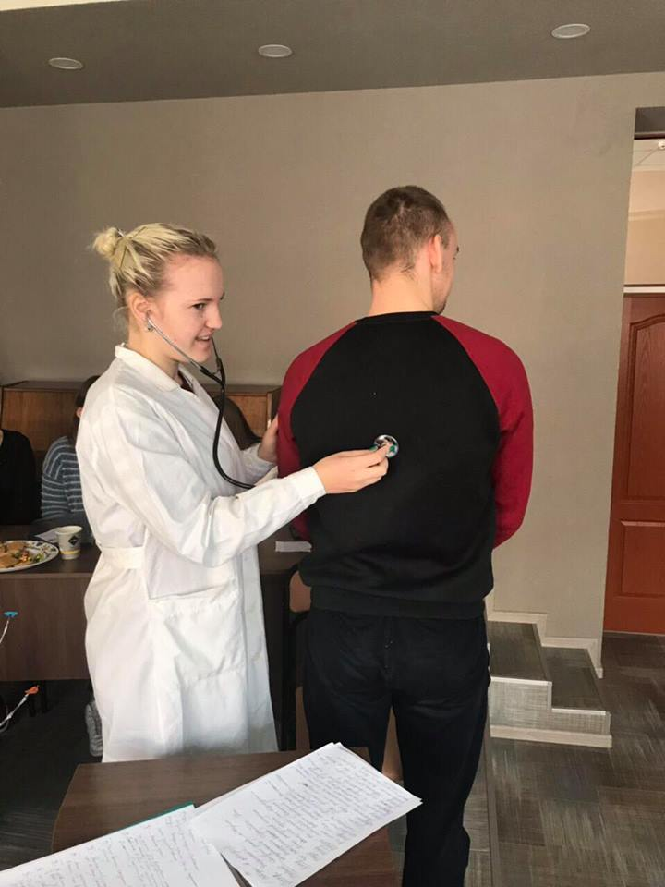
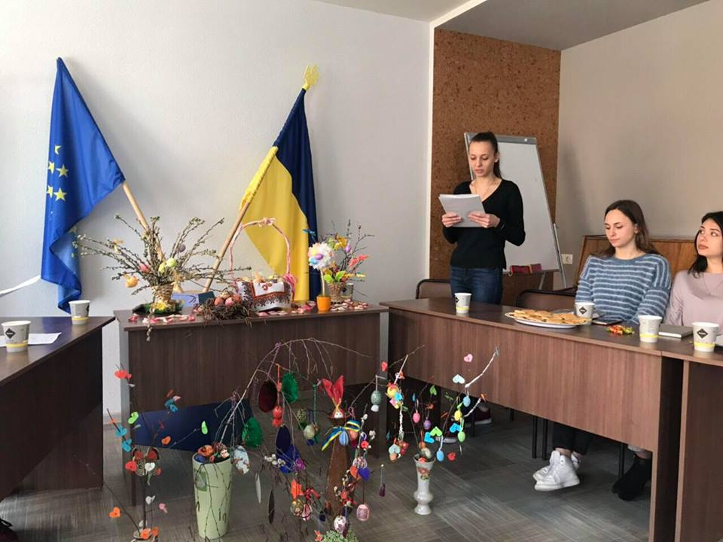
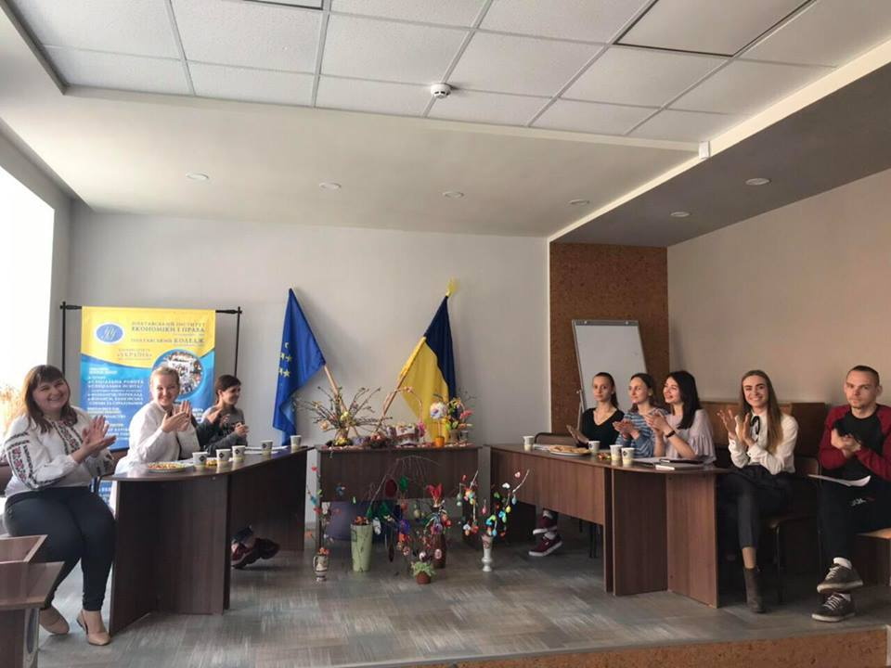
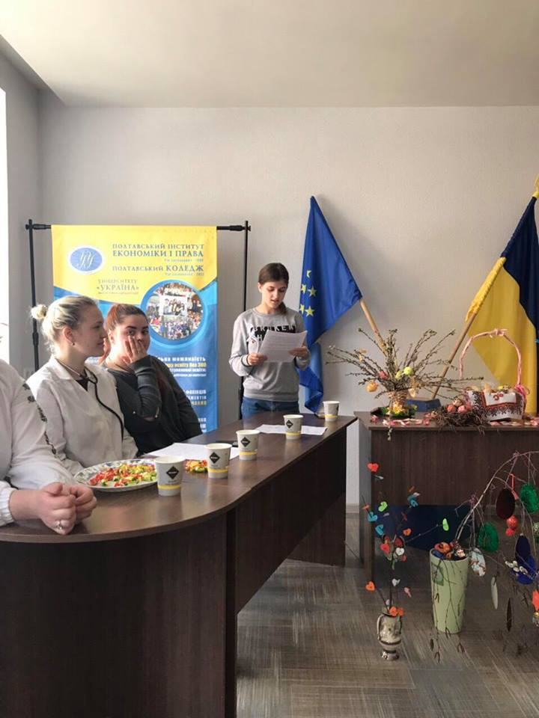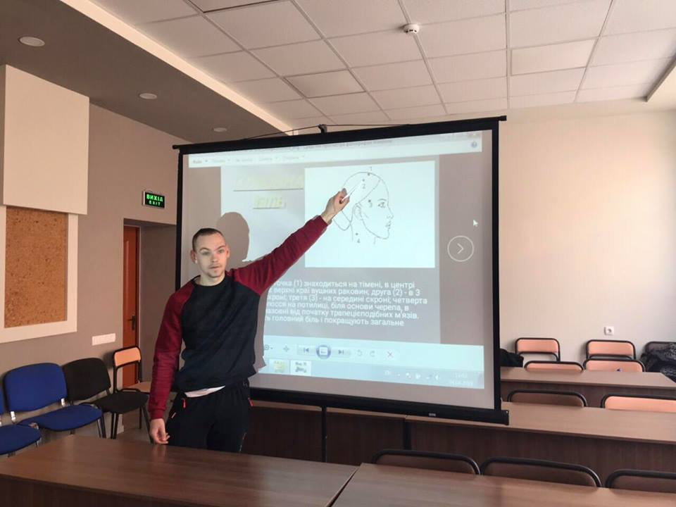

https://pl.uu.edu.ua/%d1%81%d1%82%d1%83%d0%b4%d0%b5%d0%bd%d1%82%d0%b8-%d1%81%d0%bf%d0%b5%d1%86%d1%96%d0%b0%d0%bb%d1%8c%d0%bd%d0%be%d1%81%d1%82%d1%96-1-2-%d0%ba%d1%83%d1%80%d1%81%d1%96%d0%b2-%d1%81%d0%bf%d0%b5%d1%86/

День української писемності та мови
07/11/2018

У листопаді – унікальне свято. Це свято – День української писемності та мови, яке відзначається в День вшанування пам’яті Преподобного Нестора Літописця. Земля українська стародавня, така ж давня і наша мова. Учені довели, що вік нашої мови – 7 тисяч років. Від покоління до покоління передавали нам пращури цей скарб. Перші спроби письма належать приблизно до 35 -50 віків до нашої ери. Спочатку це була гілочка пальми – знак миру. Потім схематичне зображення предмета чи якогось явища,і нарешті ієрогліфом.
Прямим попередником слов’янської мови є алфавіт, створений великими просвітителями слов’ян – братами Кирилом і Мефодієм. Народ плекав рідну мову в піснях, легендах, переказах і передавав від роду до роду, щоб не загинула. 270 років поспіль намагалися знищити українську мову, а разом з нею і український народ, прагнули, аби він був помірним рабом без мови, без усної творчості, тобто без коріння роду нашого.
Українська мова – мова серця, мова ласки і тепла. Великі володарі слова Т. Шевченко, І. Франко, Л.Українка, М. Коцюбинський, Нечуй-Левицький, Г. Сковорода, М. Рильський, Л. Костенко та багато інших майстрів слова довели милозвучність і багатство мови, передали прийдешнім поколінням цей дорогоцінний скарб, гідну спадщину, яку треба примножувати й берегти.
Цій даті був присвячений український гравікон на тему «Я так люблю тебе, моя співуча українська мово!», модератором якого стала кандидат історичних наук, доцент Бойченко Л. Д. У гравіконі взяли участь студенти 11ФР, 21 ФР, 41ФРз. Мета заходу – розвивали пізнавальний інтерес до вивчення рідної мови, зміцнювати патріотичні почуття, спрямовувати духовний розвиток студентів. Гравікон розпочався піснею «Мова єднання».
Що таке гравікон ? Це – гра, віршований, конкурси, що дає можливість у 6 раундах реалізувати «інтелектуальний марафон», перевірити знання з лексикології, фразеології, стилістики, орфографії.
Змагалися дві команди «Підмет» (денної форми навчання), «Присудок» (заочної форми навчання).
У програмі заходу звучали поетичні рядки про велич солов’їної української мови (студенти групи 41ФРз: Бабенко В., Суханова О., Дробишева Г., Заболотна Ю., Лавецька В., Перерва О., Коритченко Л.). Цікавою була гумореска П. Глазовою «Кухлик» у виконанні студентів Малицької К., Даниленко В., Малетич Я. Завершували гравікон «Конкурсом про видатних українців. За перемогу в цій грі аплодували групі «Присудок» (група 41ФРз).
Програма заходу продемонструвала, що наша молодь не тільки прислухається до дзвону монет, а й демонструє так знане «Золоте правило» – своєрідний поріг моральної зрілості, знає своїх героїв, з повагою ставиться до української мови. Саме на плечах молоді лежить відповідальність за наше майбутнє.
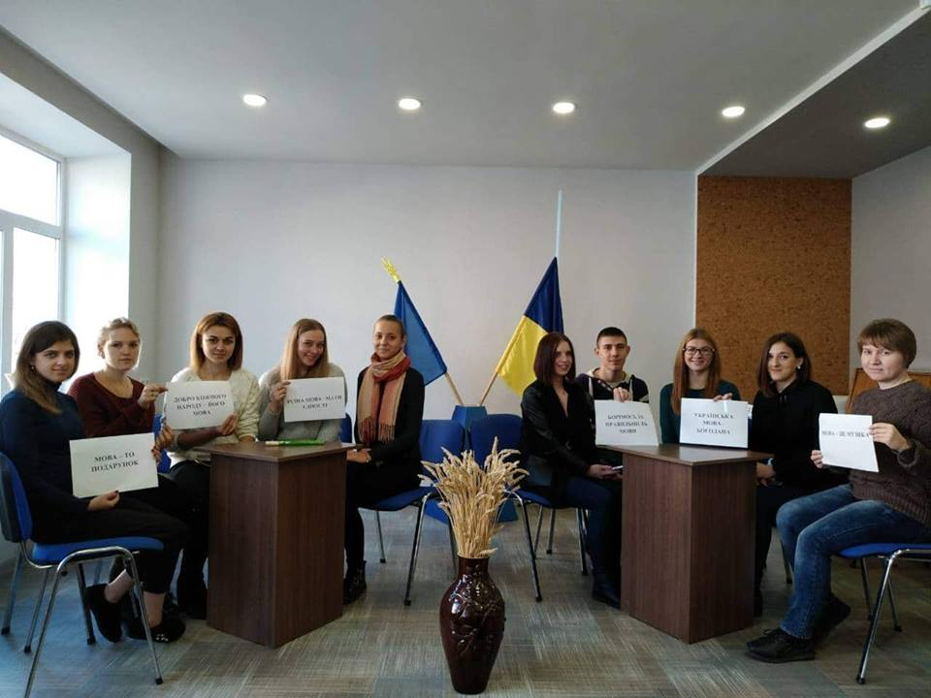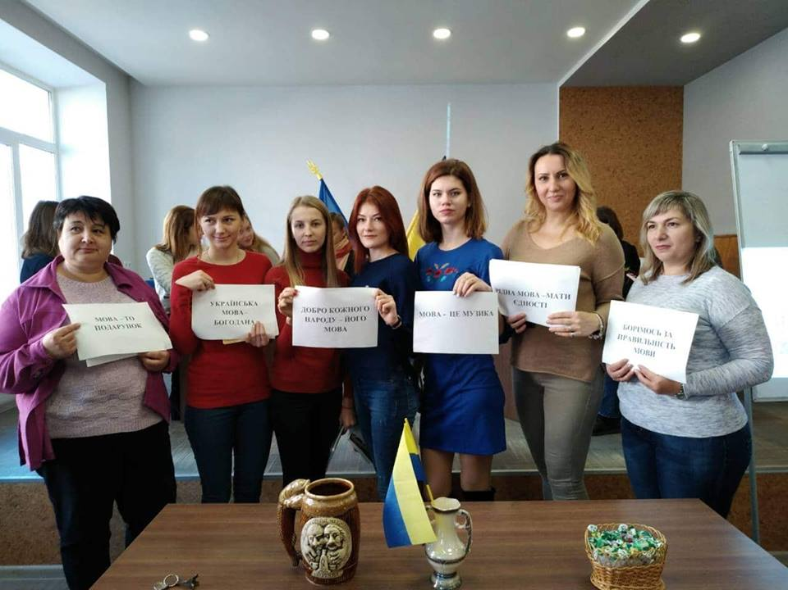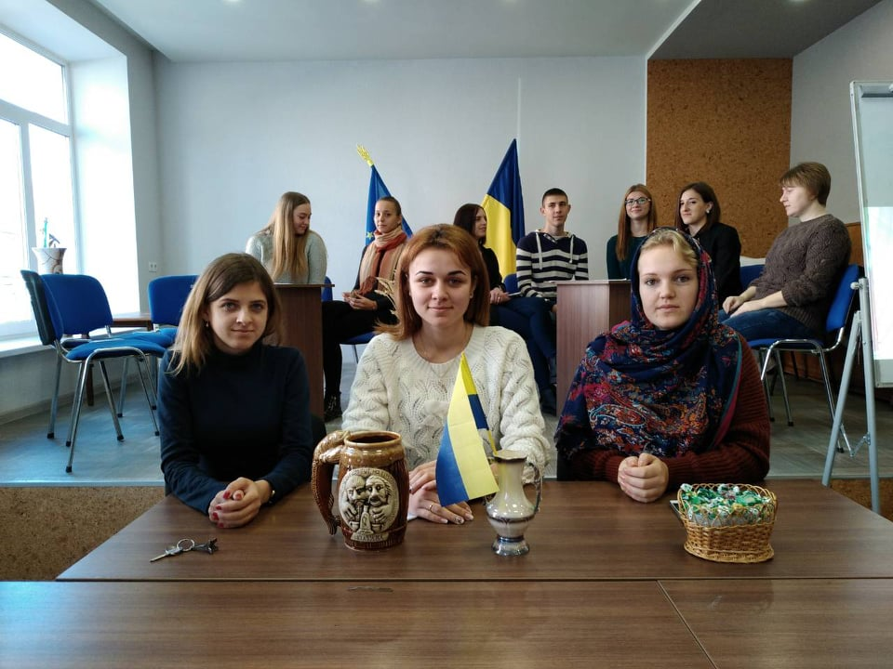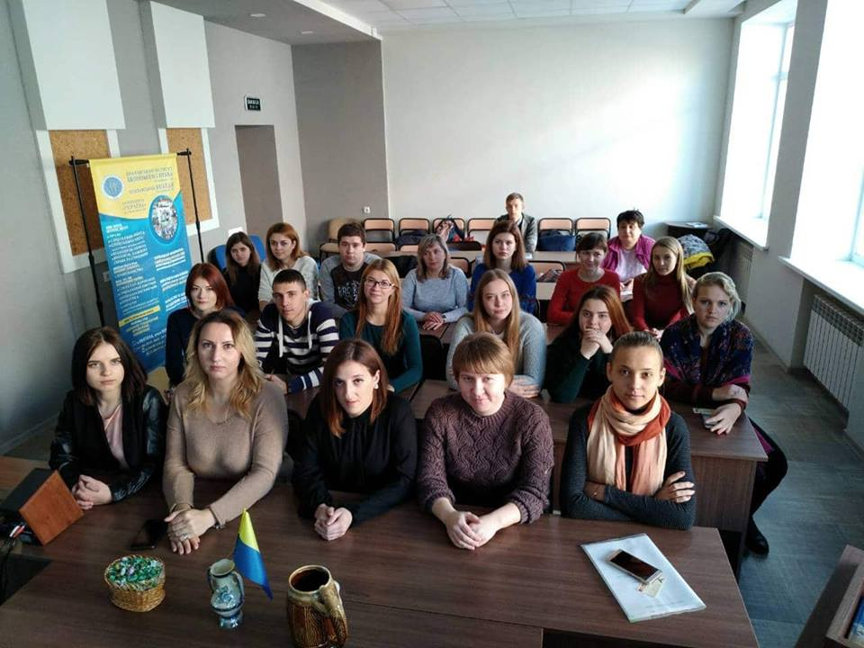

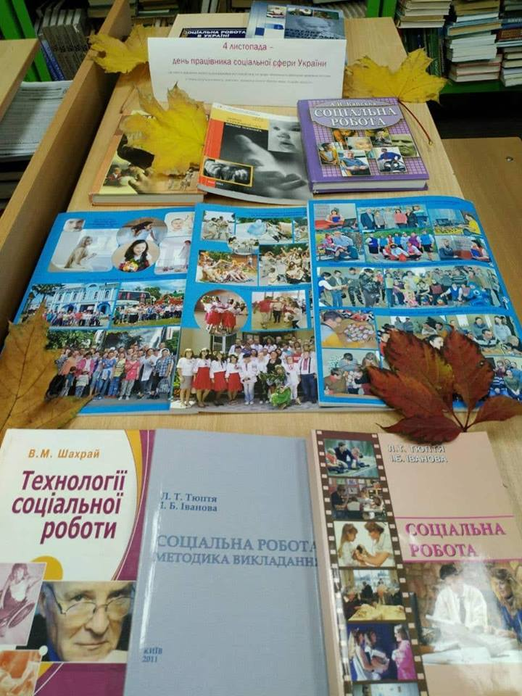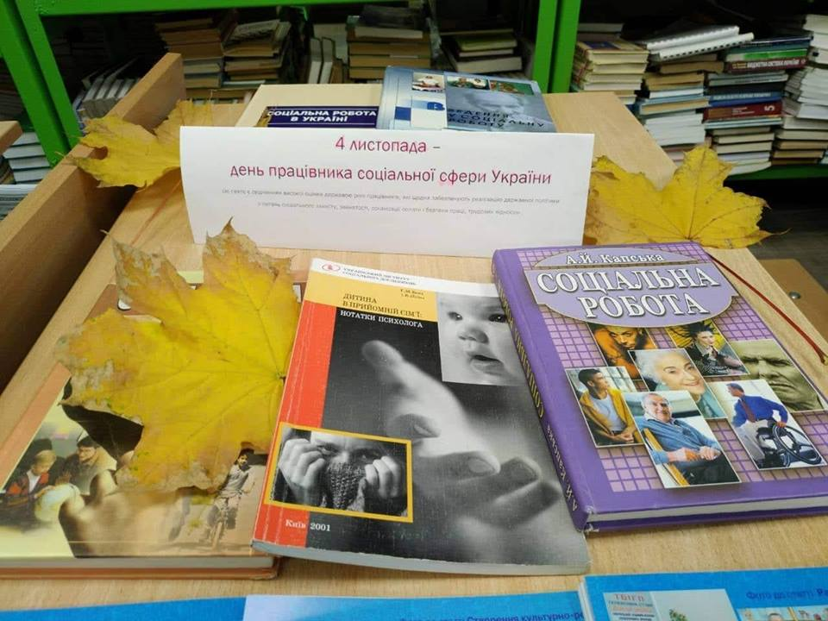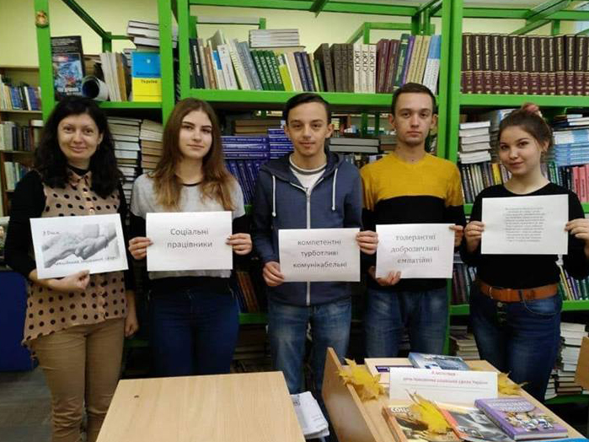
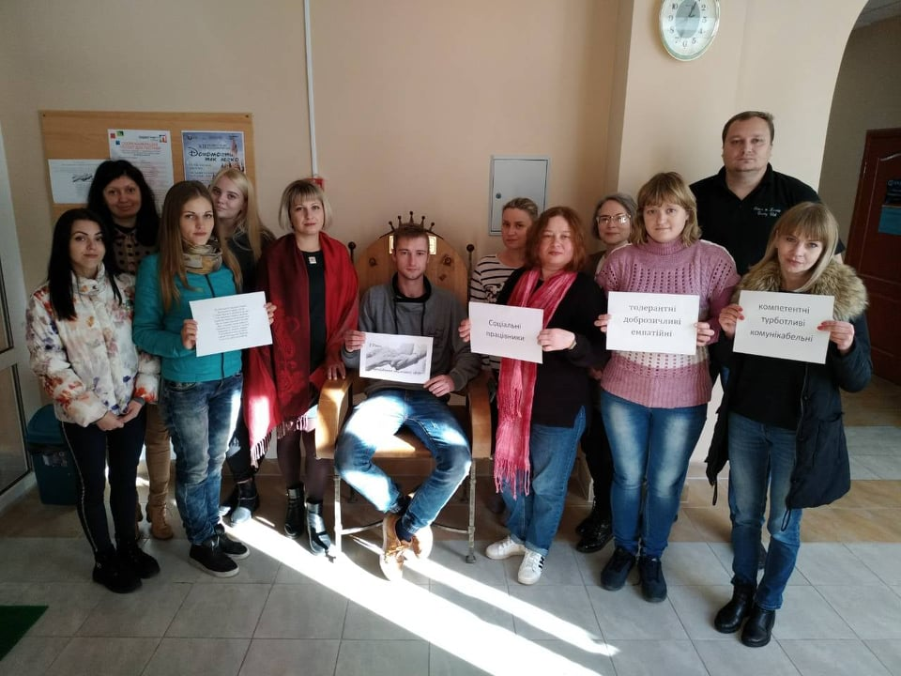

https://pl.uu.edu.ua/%d0%b4%d0%b2%d1%96-%d0%b3%d0%be%d0%b4%d0%b8%d0%bd%d0%b8-%d0%bd%d0%b0-%d0%ba%d0%be%d0%bb%d0%b5%d1%81%d0%b0%d1%85/

Двігодини на колесах (до Дня фізичноїкультури та спорту)
20/09/2018 uuplПодії

День фізкультури та спорту – справжнє свято краси та грації. Традиційно в цей день у багатьох містах країни проходить величезна кількість спортивних заходів. Полтава не є виключенням. 14.09.2018 року у Корпусному парку нашого міста під патронатом комунального закладу «Полтавський міський заклад-центр фізичного здоров’я населення «Спорт для всіх»» з метою популяризації фізичної культури та формування інклюзивного мислення шляхом залучення жителів та гостей міста на змагання з людьми, які мають інвалідність різних нозологій був проведений захід «Дві години на колесах».
Студенти Полтавського інституту економіки і права та Полтавського коледжу взяли активну участь у цьому святі. Були проведені змагання у семи локаціях, а саме: бочча, «Техніка їзди», дартс, новус, кватро-еластік, джакколо, марафон. На учасників чекали дуже цікаві, але серйозні спортивні змагання, хоча для багатьох в незвичному форматі, тому що всі вони виконувались, сидячи в інвалідних візках. Студенти нашого навчального закладу вибороли призові місця з різних видів запропонованих видів спорту та допомагали людям з обмеженими можливостями в якості волонтерів.
Протягом заходу у всіх присутніх був піднесений настрій і всі отримали велике задоволення від участі у змаганнях. Дякуємо організаторам за проведене свято і хочемо побажати всім здоров’я, подальших успіхів і спортивних перемог! Любіть спорт, бігайте, стрибайте, забивайте голи, рухайтесь!
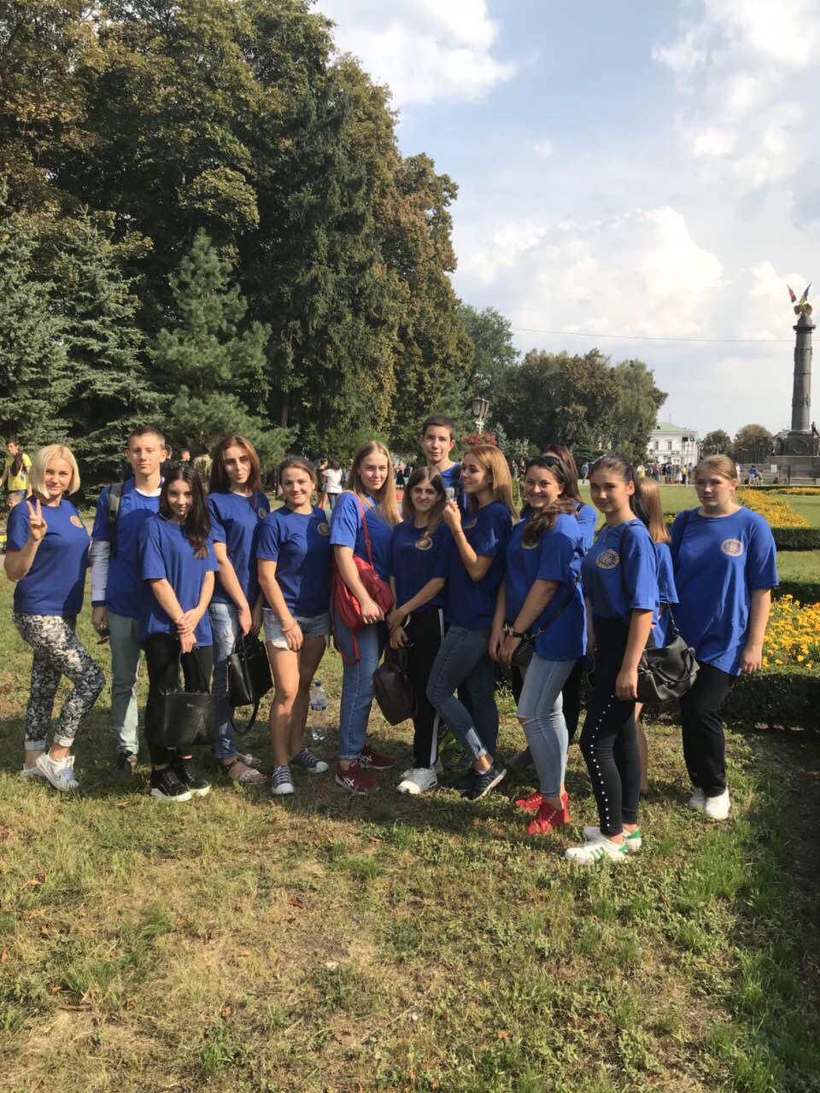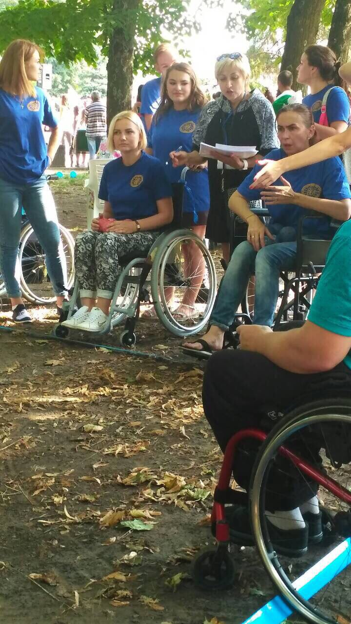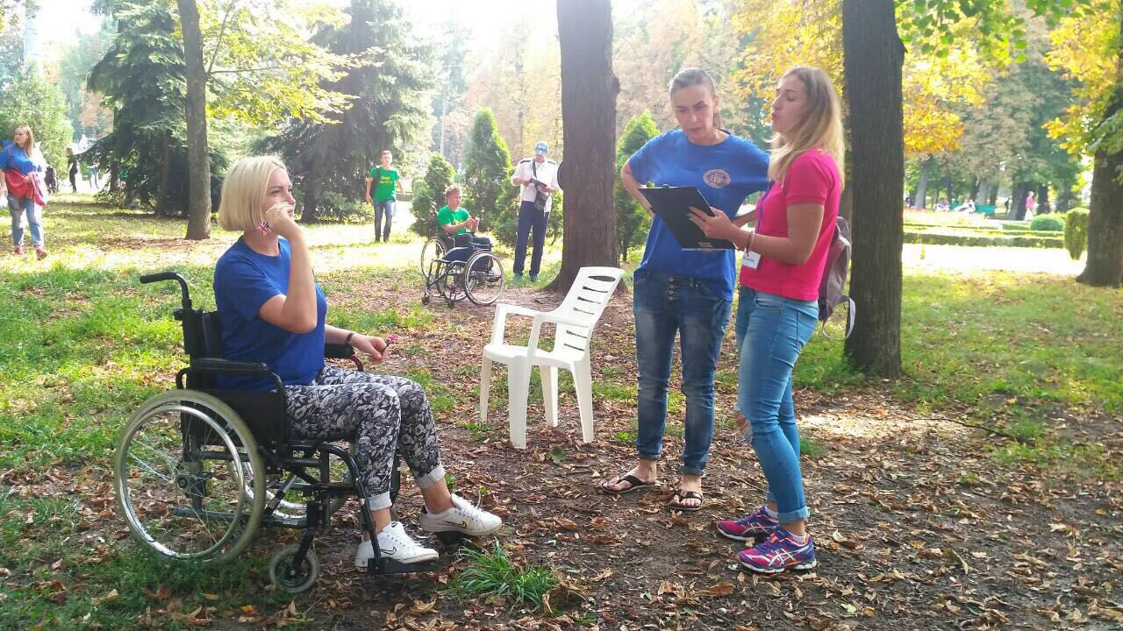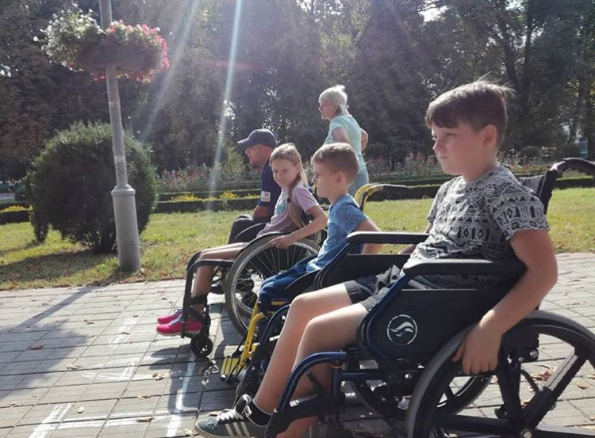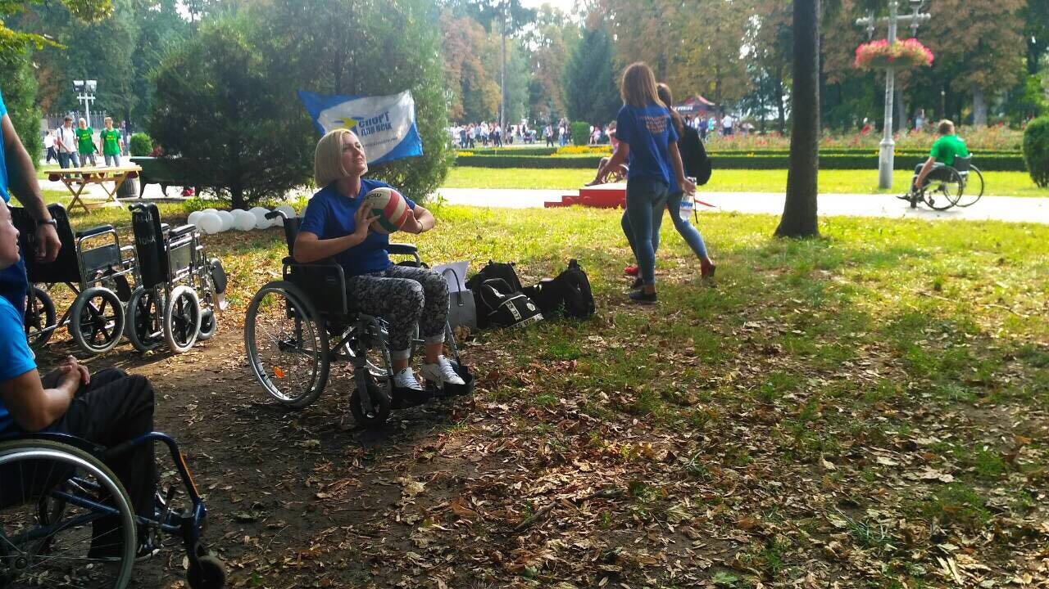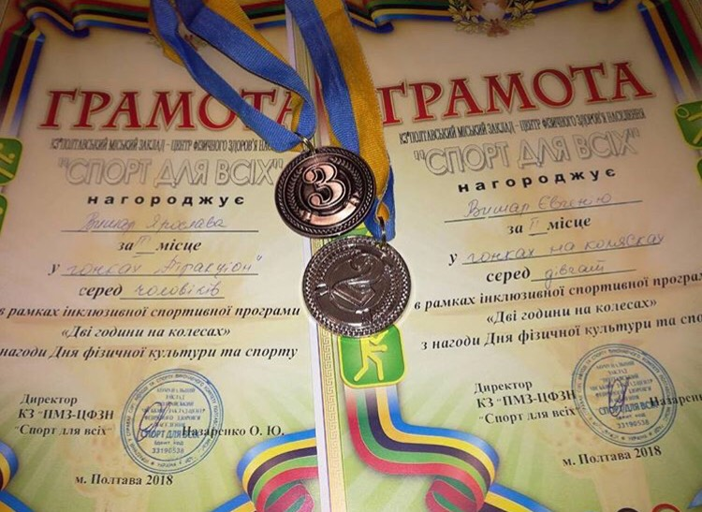

5.05.2018

5 травня відзначається Міжнародний день боротьби за права осіб з інвалідністю.
Не дивлячись на те, що ця категорія людей є повноправними членами суспільства, їх права постійно порушуються. Це не повинно залишатися без уваги, оскільки демократичне суспільство не сприймає дискримінації за будь-якими ознаками.
Напередодні Міжнародного дня боротьби за права людей з інвалідністю студенти та викладачі
Полтавський інститут економіки і права Університету "Україна"
- єдиного інклюзивного закладу вищої освіти в області - долучилися до заходу «Паркуйся згідно правил!», який відбувся на паркувальному майданчику напроти будівлі Полтавської обласної прокуратури, та був організований представниками Національної асамблеї людей з інвалідністю України в Полтавській області, членами міського комітету доступності, ГО «МІСТ», представниками влади, громадськими активістами та ЗМІ.
Мета заходу – звернути увагу громадян міста на існуючу проблему, яка стосується паркувальних місць для транспорту осіб з інвалідністю.
Полтавські патрульні також долучилися до акції; вони
роздавали водіям листівки-попередження про відповідальність за паркування на місцях для людей з інвалідністю та проводили профілактичні бесіди.
#ПІЕП#УніверситетУкраїна#деньборотьбизаправаосібзінвалідністю#небудьбайдужим#паркуйсязгідноправил#інклюзія#доступність

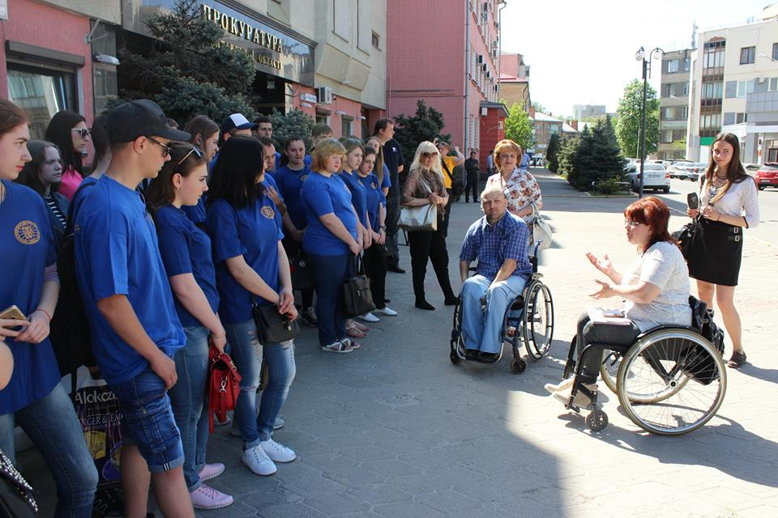
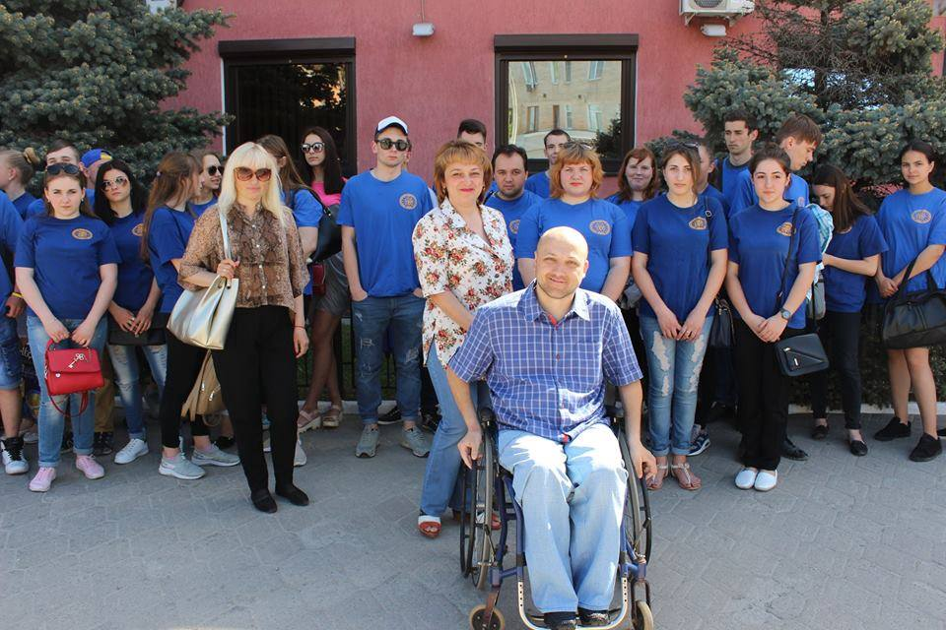
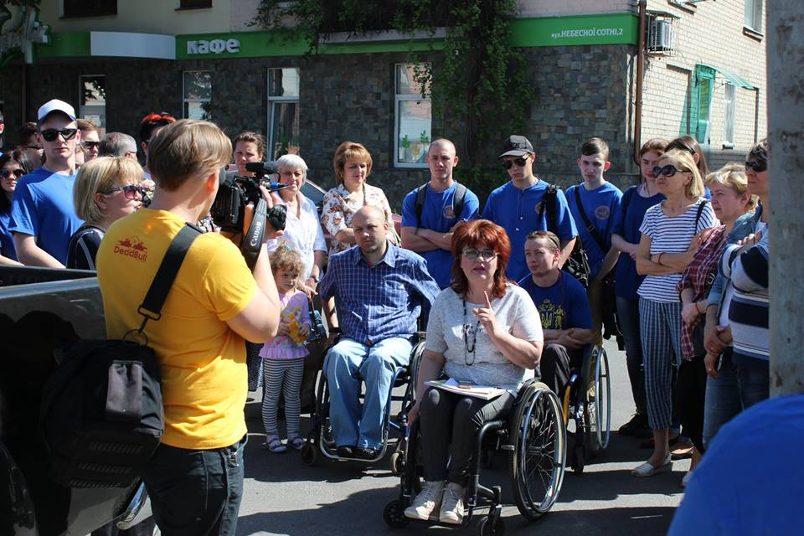
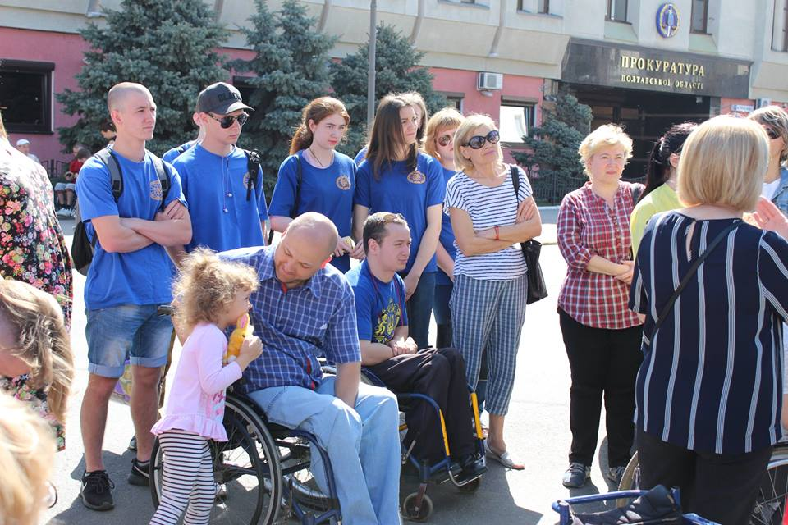
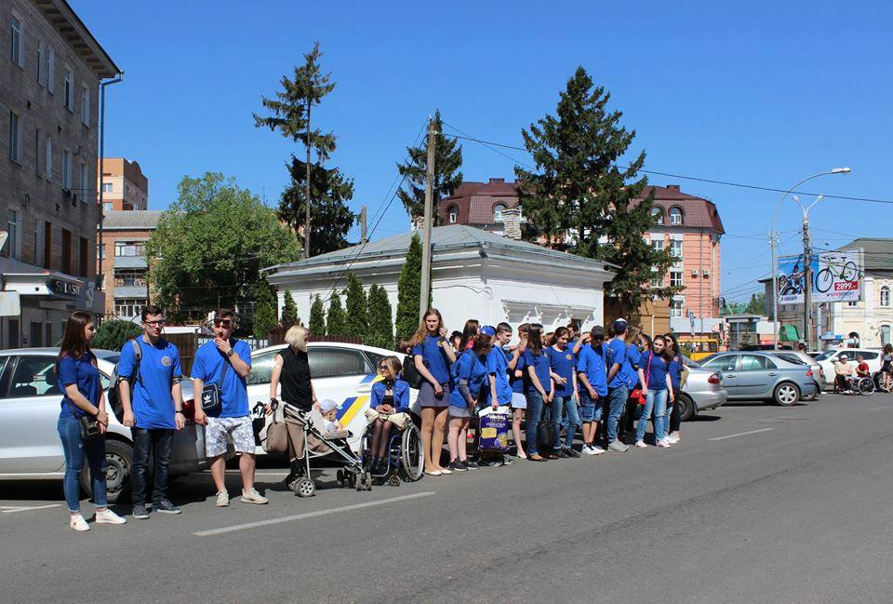

https://pl.uu.edu.ua/%d1%81%d1%82%d1%83%d0%b4%d0%b5%d0%bd%d1%82%d0%b8-%d0%ba%d0%b0%d1%84%d0%b5%d0%b4%d1%80%d0%b8-%d1%84%d1%96%d0%b7%d0%b8%d1%87%d0%bd%d0%be%d1%97-%d1%80%d0%b5%d0%b0%d0%b1%d1%96%d0%bb%d1%96%d1%82%d0%b0-2/

Студентикафедрифізичноїреабілітації та фізичноговихованнявідзначилиВсеукраїнський день психолога
23/04/2018

Заклик «Пізнай себе», який був звернений до людей ще давньогрецьким філософом Сократом, залишається одним із найактуальніших для людей.
Що кожен з нас знає про себе? Дізнатися про себе неможливо, або, в будь-якому разі, важко. Шлях – звернення до можливостей науки, в завдання якої, входять вияснення того, яким закономірностям підпорядковується людська пам’ять, воля, мислення, уява та інші загадки людської особистості. Ім’я цієї науки – психологія. Психологи несуть знання про мотиви поведінки людини, про їх спонукання до дії, вміння усвідомлювати і оцінювати себе. Знання психології потрібні також для побудови відносин з рідними, колегами, друзями, особливо, в яких професія сфери «людина – людина», яка вимагає конструктивного спілкування.
Напередодні Всеукраїнського дня психолога студенти кафедри фізичної реабілітації та фізичного виховання провели захід на тему «Щоб знайти себе – пізнавай ти себе». Насиченою була програма. Розпочали інтелектуальним марафоном про цікаві факти із психології людини, її психологічні секрети. Наступна рубрика «Конверт психологічних знань» розкрила учасникам заходу цікаву інформацію, як любити себе, бо сааме любов – це грунт, можливість пізнати себе; про можливості людського мозку; про способи знаття емоційного напруження; про правила запам’ятовування; про особливості психології чоловіків та жінок та ін.
Цікавою була поетична сторінка. Деякі студенти вперше слухали вірші про психологію, зокрема, «Про гармонію щастя», «Привітання від людей характерами різних» «Кольорові обриси людини» та ін.
Доречною на цьому заході була інсценізація оповідання А.П.Чехова «Темпераменти» (ролі виконували студенти групи .21ФРЗ Мальченко Р., Герасименко О. , Чубик І., Шапран Т. )
Привернула увагу навчальна притча «Як вгамувати життєву біль?» (у виконані студента гр. 41ФР Ареф’єва Дмитра).
Психологічна вправа «Дощ» стала прикладом процесу психологічного розвантаження.( вик. Хмиленко Дмитро студент гр. 21 ФРз).
Така інформація сприяє реалізації сократівського «Пізнай себе» і, безумовно, формуванню психічної культури у відношенні до самого себе , інших – це вміння усвідомлювати і оцінювати в першу чергу себе, навколишнє суспільство, світ. Захід також допоміг студентам гр. 21 ФРз скласти іспит із психології.
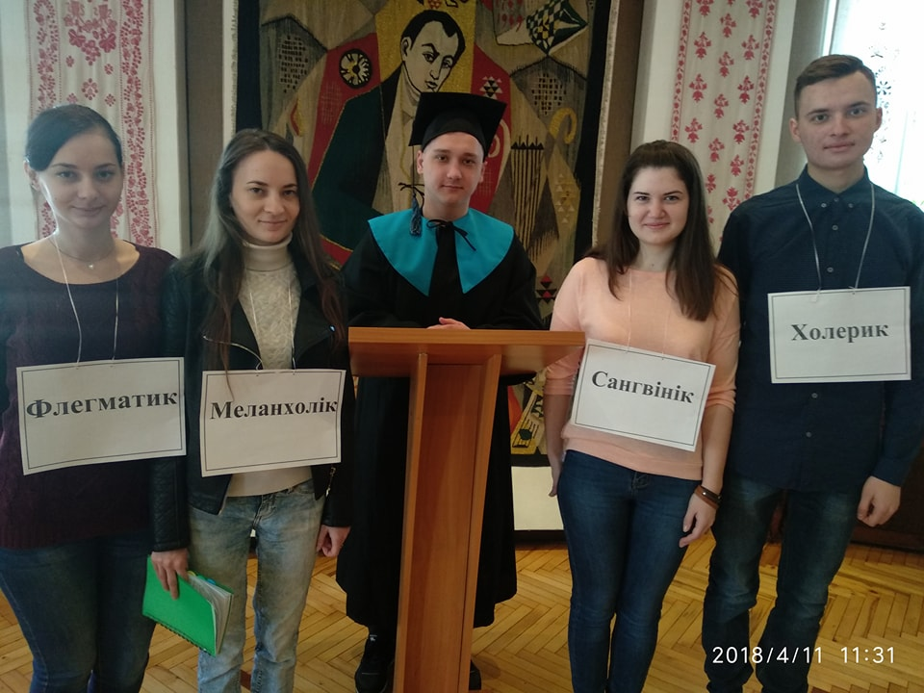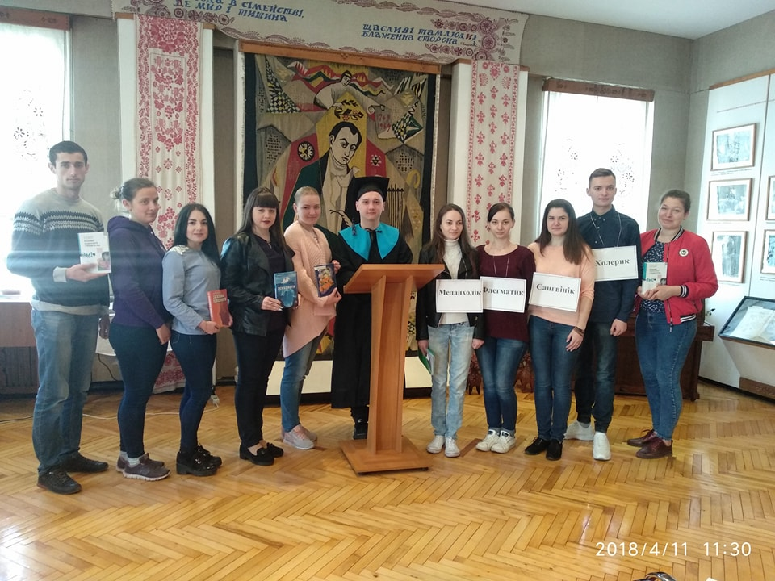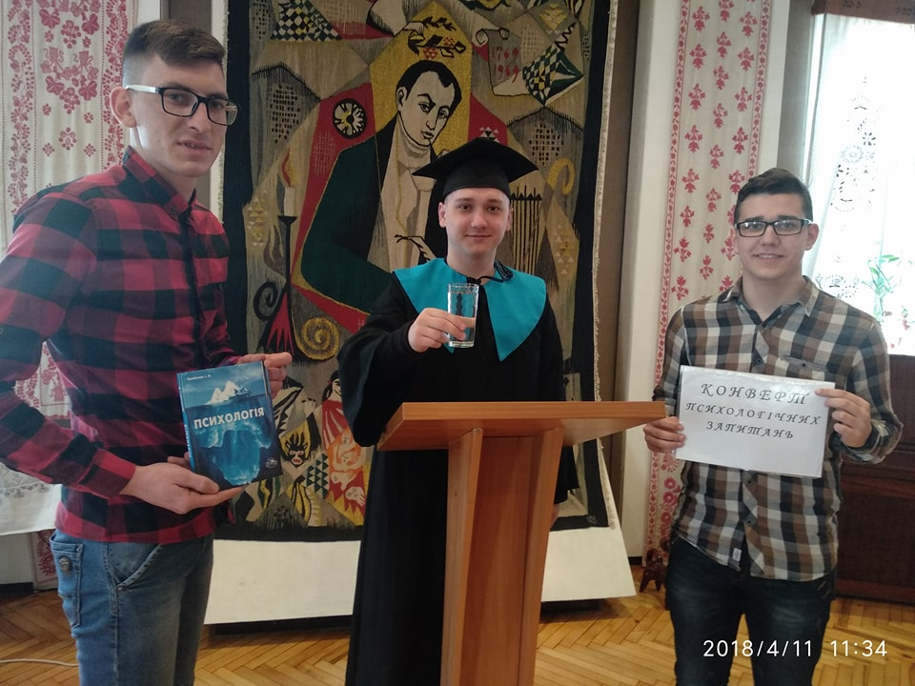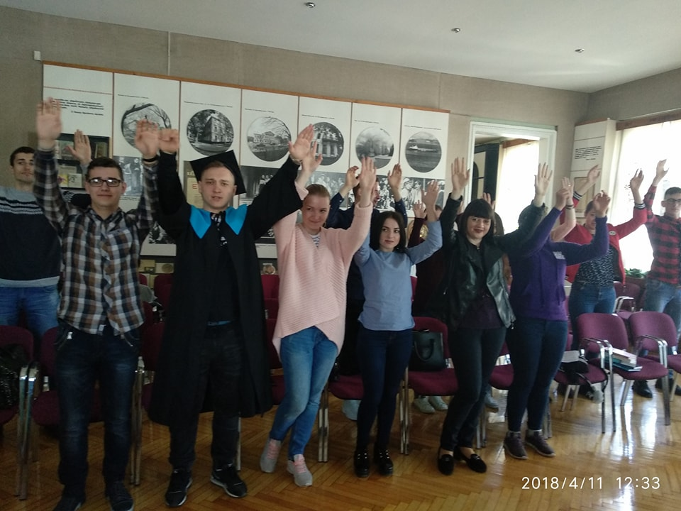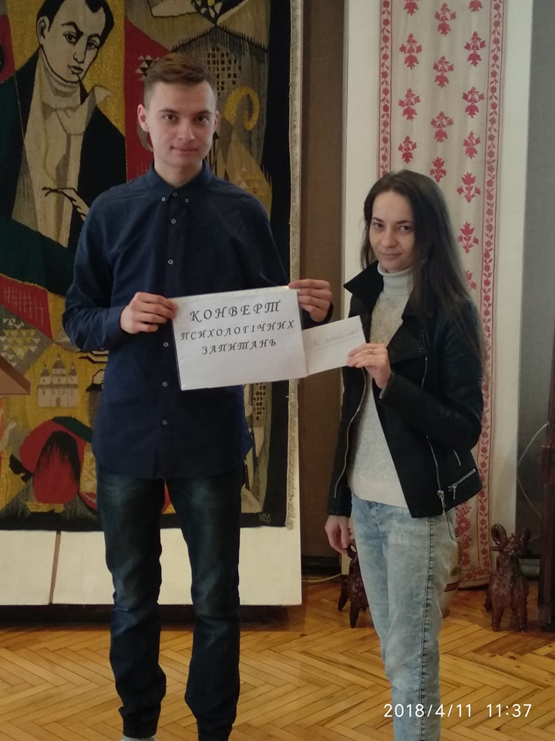

https://pl.uu.edu.ua/%d0%bc%d0%be%d0%b2%d0%b0-%d0%bf%d0%b5%d1%80%d0%bb%d0%b8%d0%bd%d0%b0-%d0%b4%d1%83%d1%88%d1%96-%d1%81%d1%82%d1%83%d0%b4%d0%b5%d0%bd%d1%82%d0%b8-%d1%96%d0%bd%d1%81%d1%82%d0%b8%d1%82%d1%83/

Мова – перлинадуші: студентиінститутувідзначили День рідноїмови
23/02/2018


«Мова – важливо» – такий вислів ЮНЕСКО обрало гаслом до Міжнародного дня рідної мови, який проводиться у світі щорічно з 2000 р.
Мова – інтелектуальний портрет народу, його душа. Авторитет української нації, велика поетеса Л.В. Костенко слушно зазначила: « Нація вмирає не від інфаркту. Спочатку їй відбирає мову».
Мовна проблема для нас актуальна і сьогодні. Українська мова була мішенню для різних ворогів у різні епохи. Адже вороги знають, що, вбиваючи мову, вбивають душу. Наша мова сьогодні – це зброя у боротьбі за українську незалежну державу.
Кожного року 21 лютого студенти Полтавського інституту економіки і права Університету «Україна» відзначають День материнської мови. У бібліотеці була оформлена книжкова виставка «Плекайте рідне слово». Був проведений поетичний зорепад «Мова – перлина душі» разом із музеєм І.П. Котляревського. У програмі заходу звучали десятки поетичних творів про «богодану, богообрану», «барвінкову» українську мову Олександра Олеся, Дмитра Павличка, Івана Багряного, Володимира Самійленка, Оксани Забужко, Варвари Богун та інших.
Апофеозом поетичного зорепаду стало читання вірша Володимира Шовкошитного «Покаяння» старшим науковим співробітником музею І.П. Котляревського Скриль В.І. Майстерно звучали вірші у виконанні студенток Чубенко Наталії і Шаповалової Ірини.
Із зацікавленістю моволюби взяли участь у мовному практикумі «Говоримо українською». Студенти оглянули в музеї І.П. Котляревського виставку «Вишиванка – втілення духовності та культури українського народу». Її автор Ніна Іпатій – заслужений майстер народної творчості України, Член Національної спілки майстрів народного мистецтва України, майстер-художник ручної вишивки.
Завершилась година спілкування чаюванням.
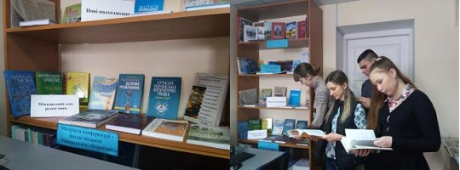

https://pl.uu.edu.ua/30-%d0%b2%d0%b5%d1%80%d0%b5%d1%81%d0%bd%d1%8f-%d0%bc%d1%96%d0%b6%d0%bd%d0%b0%d1%80%d0%be%d0%b4%d0%bd%d0%b8%d0%b9-%d0%b4%d0%b5%d0%bd%d1%8c-%d0%bf%d0%b5%d1%80%d0%b5%d0%ba%d0%bb%d0%b0%d0%b4%d0%b0%d1%87/

30 вересня – Міжнародний день перекладача
02/10/2017 oksanap.kolyadaПодії
У 1991 році Міжнародна Федерація Перекладачів (FIT) проголосила День святого Ієроніма, що традиційно вважається покровителем перекладачів – Міжнародним днем перекладачів.
Ієронім Стридонський, один із чотирьох латинських отців Церкви, був людиною могутнього інтелекту та вогняного темпераменту. Він багато подорожував і в молодості здійснив паломництво у Святу Землю. Пізніше він пішов на чотири роки в Халкідську пустелю, де живвідлюдником-аскетом. Тут він вивчав єврейську і халдейську мови і супутниками собі мав, за його власними словами, «лише скорпіонів і диких звірів». У пустелі він кілька разів чув труби, що сповіщає Страшний Суд. У західноєвропейському живописi він часто зображується тим, хто чує ангелів, сурмачів в трубки над його головою.


У 386 році Ієронім влаштувався в Віфлеємі. Саме тут протягом довгих років він перекладав Старий і Новий Заповіти на латинську мову. Одинадцять століть потому його версія була проголошена Тридентським собором як офіційний латинський текст Священного Писання (Вульгата). Крім того, вважається, що Ієронім був творцем глаголиці.
Згідно популярної притчі, Ієронім вийняв колючку з лапи лева, який з тих пір став його відданим другом. У незліченних картинах святий Ієронім зображується вченим, хто сидів у келії, які пишуть, поруч лежить лев. Датою смерті Ієроніма вважається 420 рік. Його мощі були перенесені з Віфлеєму до Риму.
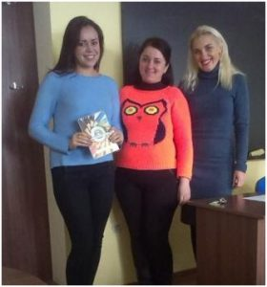

Студенти спеціальності Філологія (Переклад) соціально-гуманітарного факультету Полтавського інституту економіки і права також урочисто відсвяткували Міжнародний День Перекладача. Усім присутнім було запропоновано перегляд класичного американського фільму «Перекладач» на мові оригіналу. Після перегляду відбулося активне обговорення фільму, проблем, поставлених у ньому та шляхи їх розв’язання. Потім гості свята – Тетяна із Шлюбної агенції та Олена із Бюро перекладів розповіли про перспективи професії перекладача в сучасному світі та про дійсне працевлаштування, специфіку та особливості усного, письмового перекладів.
А на кінець студенти продекламували вірші іноземною мовою (англійською, німецькою, французькою, іспанською).
Звання перекладача потрібно нести з пошаною. Успіхів і творчої наснаги вам перекладачі!!!

https://pl.uu.edu.ua/%d0%bd%d0%b0%d1%88%d1%96-%d1%81%d1%82%d1%83%d0%b4%d0%b5%d0%bd%d1%82%d0%b8-%d1%81%d0%b5%d1%80%d0%b5%d0%b4-%d1%83%d1%87%d0%b0%d1%81%d0%bd%d0%b8%d0%ba%d1%96%d0%b2-%d0%be%d0%b1%d0%bb%d0%b0%d1%81%d0%bd/

Нашістуденти – середучасниківобласнихзмаганьсередспортсменівізінвалідністю
18/09/2017
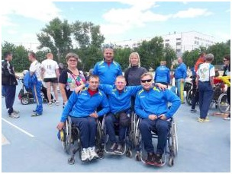
До дня фізичної культури та спорту у нашому місті 8 вересня відбулися обласні змагання серед спортсменів різних видів спорту із інвалідністю усіх нозологій: штовхання ядра, бочча, легкої атлетики та настільного тенісу.
Серед них були і студенти Полтавського інституту економіки і права «Україна». Так, у змаганнях зі штовхання ядра першість у своїх класах вибороли Андрій Кривчун та Сергій Непомнящих (студенти спеціальності («Фізична реабілітація»). За результатами змагань із параолімпійської гри бочча II місце здобув – Валерій Мірошниченко (студент спеціальності «Соціальна робота»), а також III місце посіла – Ольга Онуфрей (випускниця спеціальності «Соціальна робота»).
Молодь мала змогу помірятися силою і витримкою, продемонструвати свою спортивну підготовку, піднятися на почесний п’єдестал переможців і разом з тим розкрити нові таланти, збагатитися новими яскравими враженнями, поспілкуватися один з одним.
За підсумками обласних змагань були відібрані спортсмени для участі в Чемпіонатах України.
Пишаємося та вітаємо наших спортсменів! Бажаємо їм міцного здоров’я, наполегливості наснаги, удачі та підкорення нових спортивних висот в ім’я процвітання України! Нехай ваші досягнення та натхненна праця і надалі примножують спортивну славу рідного міста та області!
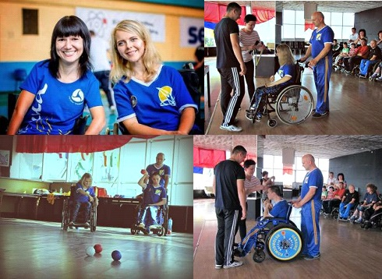

https://pl.uu.edu.ua/%d1%81%d0%b2%d1%8f%d1%82%d0%ba%d1%83%d0%b2%d0%b0%d0%bd%d0%bd%d1%8f-21-%d0%bb%d1%8e%d1%82%d0%be%d0%b3%d0%be-%d0%b4%d0%bd%d1%8f-%d1%80%d1%96%d0%b4%d0%bd%d0%be%d1%97-%d0%bc%d0%be%d0%b2%d0%b8/

Святкування 21 лютого – Дня рідної мови
21/02/2017

Велична, щедра і прекрасна мова!
Така багата, й вічно молода.
Прозора й чиста, як гірська вода.
Це України мова барвінкова.
З метою сприяння багатому культурному та мовному різноманіттю кафедра перекладу та іноземних мов 21 лютого 2017 року в приміщенні Полтавського інституту економіки і права та Полтавського коледжу провела святкування Дня рідної мови.
Історія свята, на жаль, має дуже трагічний початок. Тобто, святкуємо ми цей день із присмаком гіркоти. 21 лютого 1952 року в Бангладеш влада придушила демонстрацію протесту проти урядової заборони на використання в країні бенгальської мови. Відтоді цей день у Бангладеш став днем полеглих за рідну мову. Минуло багато років. Аж у жовтні 1999 року на Тридцятій сесії Генеральної конференції ЮНЕСКО було запроваджено Міжнародний день рідної мови, а починаючи з 1997 року цей день відзначають і в Україні в день вшанування Нестора Літописця.
Розпочався захід із виконання Гімну України. Також Рябокінь Наталія Олександрівна, кандидат філологічних наук, доцент, продемонструвала презентацію про історію виникнення, розвиток та розквіт української мови. А потім студенти коледжу позмагалися із студентами інституту в конкурсі «Від бога наша пісня, наша мова..», присвяченому Міжнародному дню рідної мови. Студенти продемонстрували свої знання з української мови та літератури. Змагання пройшло весело, корисно та пізнавально. Свою майстерність показали студенти молодших та старших курсів усіх спеціальностей.
На святі звучали вірші і пісні різними мовами. Протягом перерв звучали українські пісні про рідну мову. За недовгий час свого існування це свято вже стало традиційним.
Усі ми повинні пам’ятати і дбати про те багатство, яке є у кожного із нас, його ми не завжди пам’ятаємо, не завжди цінуємо, але без нього не можемо жити. І багатство це – наша рідна мова.

https://pl.uu.edu.ua/21-%d0%bb%d1%8e%d1%82%d0%be%d0%b3%d0%be-%d0%bc%d1%96%d0%b6%d0%bd%d0%b0%d1%80%d0%be%d0%b4%d0%bd%d0%b8%d0%b9-%d0%b4%d0%b5%d0%bd%d1%8c-%d1%80%d1%96%d0%b4%d0%bd%d0%be%d1%97-%d0%bc%d0%be%d0%b2%d0%b8/

21 лютого – Міжнародний день рідної мови

21/02/2017

21 лютого представники всіх націй і народностей відзначають Міжнародний день рідної мови. Це свято було проголошене на Генеральній конференції ЮНЕСКО, яка відбулася 17 листопада 1999 року.
Рідна мова для кожної людини є важливим елементом культурної свідомості. Вона накопичує традиції й досвід попередніх поколінь і дозволяє передати їх нащадкам. Українська мова пройшла нелегкий шлях. Однак, попри всі перешкоди, для багатьох мільйонів людей вона була і є рідною, є мовою їхніх дідів, батьків і буде також мовою їхніх дітей. Ми щиро віримо, що краса і сила української мови пригорне до себе серця мільйонів інших людей.
Саме ми, заради прийдешніх поколінь, повинні зберігати і шанувати мову, як це робили наші славні предки. Любімо свою рідну мову, бо з нею наше майбутнє і майбутнє України! Не будьмо байдужими! Захистімо своє найрідніше і найдорожче – мову своїх батьків, мову свого народу!
Нехай цей день і наступні дні й роки для нас, українців, стануть справді українськими: говорімо, читаймо, пишімо, послуговуймося скрізь і всюди у своїй державі своєю Рідною Мовою!

https://pl.uu.edu.ua/%d0%bc%d1%96%d0%b6%d0%bd%d0%b0%d1%80%d0%be%d0%b4%d0%bd%d0%b8%d0%b9-%d0%b4%d0%b5%d0%bd%d1%8c-%d1%80%d1%96%d0%b4%d0%bd%d0%be%d1%97-%d0%bc%d0%be%d0%b2%d0%b8/

Міжнародний день рідної мови
20/02/2017

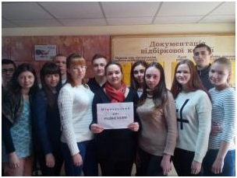
Ушинський К.Д писав «Коли зникає мова народна-народу немає більше. Доки жива мова в устах народу-доти живий і народ. І нема насильства більш нестерпного,як те , хто хоче відняти в народу спадщину,створену багатьма поколіннями його відважних предків».
Ці слова сьогодні дуже актуальні для України. Страдницька доля судилася нашій мові, але вона вижила. Свій початок бере з глаголиці. Має глибоке коріння.Україна створена лише за рахунок своїх земель.Тому єдиною державною мовою є мова корінної нації, яка її створила і дала назву «Україна».
Українці ніколи не принижували права, в тому числі, і мовні інших національностей. Майже кожен українець вільно говорить як мінімум двома мовами. Посилено вивчається англійська мова .Але,ми добре розуміємо, що лише рідною мовою можна досягти елітного розвою особистості і народу.
Тому у вузі це питання є невід*ємною рисою навчально-виховної роботи. Проводяться різні заходи з цієї проблематики-марафон «Говоримо українською»;вернісаж «Люблю любити Україну»;поетичний експрес «Духовні виміри життя»та ін.
Напередодні Міжнародного дня рідної мови, який відзначається 21 лютого, в студентських групах 21ФР,31ФР,21СР відбулися мовні практикуми на тему «Рідна мова-це музика і спілкування».
У бібліотеці інституту відкрилася виставка літератури на тему «Міжнародний день рідної мови».

